Zapopan, Jalisco siendo las 13:15 horas del día 22 de Marzo de 2024, en las instalaciones del Auditorio 1 ubicado en la Unidad Administrativa Basílica, andador 20 de noviembre S/N, en esta ciudad; se celebra la Séptima Sesión Ordinaria del año 2024, del Comité de Adquisiciones, del Municipio de Zapopan, Jalisco; convocada por Edmundo Antonio Amutio Villa, representante del Presidente del Comité de Adquisiciones, con fundamento en lo dispuesto en el artículo 20, artículo 25 fracción II, artículo 28 y artículo 29 del Reglamento de Compras, Enajenaciones y Contratación de Servicios del Municipio de Zapopan, Jalisco.

**Punto número uno del orden del día, lista de asistencia.** Se procede a nombrar lista de asistencia, de conformidad con el Artículo 20 y 26 fracción III del Reglamento de Compras, Enajenaciones y Contratación de Servicios del Municipio de Zapopan, Jalisco;

Estando presentes los integrantes con voz y voto:

Representante del Presidente del Comité de Adquisiciones.

Edmundo Antonio Amutio Villa.

Suplente.

Sindicatura.

Tania Álvarez Hernández.

Suplente.

Tesorería Municipal.

Talina Robles Villaseñor.

Suplente.

Dirección de Administración.

José Carlos Villalaz Becerra.

Suplente.

Coordinación General de Desarrollo Económico y Combate a la Desigualdad.

Belén Lizeth Muñoz Ruvalcaba.

Suplente.

Representante de la Cámara Nacional de Comercio, Servicios y Turismo de Guadalajara.

Rogelio Alejandro Muñoz Prado.

Titular.

Representante del Centro Empresarial de Jalisco S.P.

Confederación Patronal de la República Mexicana.

José Guadalupe Pérez Mejía.

Suplente.

Dirección de Desarrollo Agropecuario.

Antonio Martín del Campo Sáenz

Suplente.

Representante del Consejo Mexicano de Comercio Exterior de Occidente.

Silvia Jacqueline Martin del Campo Partida.

Suplente.

Consejo de Cámaras Industriales de Jalisco.

Bricio Baldemar Rivera Orozco.

Suplente.

**Estando presentes los vocales permanentes con voz:**

Contraloría Ciudadana.

Juan Carlos Razo Martínez.

Suplente.

Área Jurídica de la Dirección de Adquisiciones.

Diego Armando Cárdenas Paredes.

Titular.

Representante de la Fracción del Partido Futuro.

Neri Cruz Valencia.

Suplente.

Secretario Técnico y Ejecutivo.

Luz Elena Rosete Cortés.

Titular.

**Punto número dos del orden del día, declaración de quórum.** Se declara que existe quórum legal requerido para sesionar válidamente a las 13:17 horas, de conformidad con el Artículo 30, del Reglamento de Compras, Enajenaciones y Contratación de Servicios del Municipio de Zapopan, Jalisco.

**Punto número tres del orden del día, aprobación orden del día.** Para desahogar esta Séptima Sesión Ordinaria del Comité de Adquisiciones Municipales, se propone el siguiente Orden del Día, de conformidad con el Reglamento de Compras, Enajenaciones y Contratación de Servicios del Municipio de Zapopan, Jalisco, Artículo 25 fracción IV, el cual solicito al Secretario de cuenta del mismo, por lo que se procede a dar inicio a esta sesión bajo el siguiente orden del día:

**Orden del Día**:

1. Registro de asistencia.
2. Declaración de Quórum.
3. Aprobación del orden del día.
4. Lectura y aprobación de las actas anteriores.
5. Agenda de Trabajo:
   1. Presentación de cuadros de procesos de licitación pública con concurrencia del Comité, o
   2. Presentación de ser el caso e informe de adjudicaciones directas y,
      * 1. Adjudicaciones Directas de acuerdo al Artículo 99, Fracción I del Reglamento de Compras, Enajenaciones y Contratación de Servicios del Municipio de Zapopan Jalisco.
        2. Adjudicaciones Directas de acuerdo al Artículo 99, Fracción IV del Reglamento de Compras, Enajenaciones y Contratación de Servicios del Municipio de Zapopan Jalisco.
   3. Presentación de bases para su aprobación.
6. Asuntos Varios

Edmundo Antonio Amutio Villa, representante suplente del Presidente del Comité de Adquisiciones, comenta está a su consideración el orden del día, por lo que en votación económica les pregunto si se aprueba, siendo la votación de la siguiente manera:

***Aprobado por unanimidad de votos por parte de los integrantes del Comité presentes.***

**Punto CUARTO del Orden del Día:**

En ese sentido, adjunto a la convocatoria de esta sesión se les hizo llegar de manera electrónica las actas en su versión estenográfica correspondiente a las sesiones:

**3 Ordinaria del día 01 de febrero del 2024**

**6 Ordinaria del día 14 de marzo del 2024**

Edmundo Antonio Amutio Villa, representante suplente del Presidente del Comité de Adquisiciones, comenta someto a su consideración el omitir LA LECTURA de dicha acta en virtud de haber sido enviadas con antelación, por lo que en votación económica les pregunto si se aprueban; siendo la votación de la siguiente manera:

***Aprobado por unanimidad de votos por parte de los integrantes del Comité presentes.***

Edmundo Antonio Amutio Villa, representante suplente del Presidente del Comité de Adquisiciones, menciona no habiendo recibido observaciones, se pone a su consideración la aprobación del CONTENIDO de las actasen su versión estenográfica correspondiente a la sesión **3 Ordinaria del día 01 de febrero del 2024 y 6 Ordinaria del día 14 de marzo del 2024,** por lo que en votación económica les pregunto si se aprueba el contenido de las actas anteriores, siendo la votación de la siguiente manera:

***Aprobado por unanimidad de votos por parte de los integrantes del Comité presentes.***

**Punto Quinto del orden del día. Agenda de Trabajo.**

**Punto 1. Presentación de cuadros de procesos de licitación pública con concurrencia del Comité, de bienes o servicios, enviados previamente para su revisión y análisis de manera electrónica.**

**Número de Cuadro:** 01.07.2024

**Licitación Pública Nacional con Participación del Comité:** 202400405 Ronda 2

**Área Requirente:** Comisaría General de Seguridad Pública

**Objeto de licitación:** Arrendamiento de aeronave para apoyo en acciones de vigilancia, operativas y de emergencias relacionadas con la seguridad pública por los meses de abril a septiembre 2024

Se pone a la vista el expediente de donde se desprende lo siguiente:

**Proveedores que cotizan:**

1. Aerolíneas Rocriva, S. de R.L. de C.V.
2. Craft Avia Center, S.A.P.I. de C.V.

Los licitantes cuyas proposiciones fueron desechadas:

|  |  |
| --- | --- |
| **Licitante** | **Motivo** |
| Aerolíneas Rocriva, S. de R.L. de C.V. | **Licitante No Solvente**  **La propuesta no se encuentra firmada en su totalidad por el Representante Legal Facultado motivo de desechamiento conforme a lo establecido en Bases páginas 4 y 5 párrafo 5.**  **No presenta Cumplimiento de Obligaciones Fiscales, Artículo 32D con opinión positiva del Código Fiscal de la Federación.**  **No presenta Constancia de Situación Fiscal.**  **No presenta Comprobante Fiscal Digital por Internet (CFDI) del pago del Impuesto sobre Nómina del Estado, ni carta de justificación de motivos.**  **No presenta formato de Opinión de Cumplimiento de Obligaciones Fiscales en Materia de Seguridad Social (IMSS).**  **No presenta Constancia de Situación Fiscal en Materia de Aportaciones Patronales y Enteros de Descuentos Vigentes (INFONAVIT).**  **No presenta acuse de autorización de la opinión de cumplimiento de obligaciones fiscales en materia de seguridad social.** |

Los licitantes cuyas proposiciones resultaron solventes son los que se muestran en el siguiente cuadro:

**CRAFT AVIA CENTER, S.A.P.I. DE C.V.**

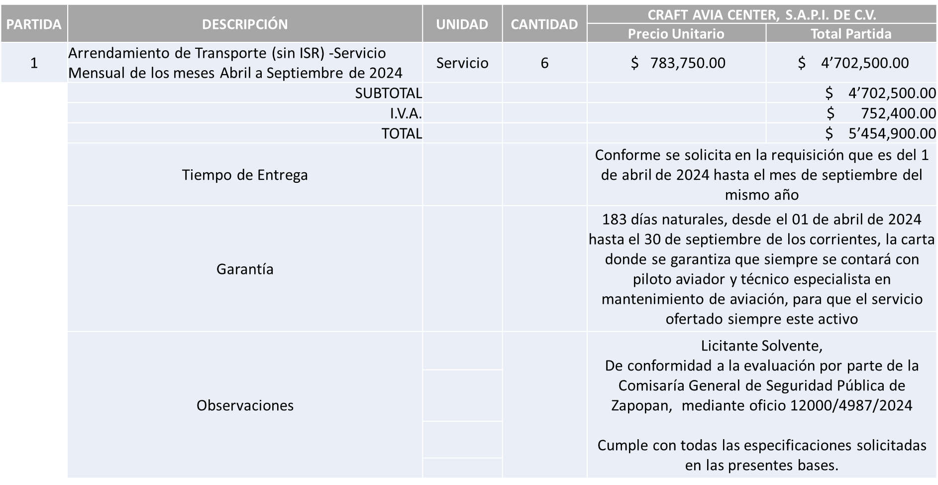

Responsable de la evaluación de las proposiciones:

|  |  |
| --- | --- |
| **Nombre** | **Cargo** |
| Roberto López Macías | Comisario Jefe Encargado del Despacho de la Comisaría General de Seguridad Pública |

**Mediante oficio de análisis técnico número 12000/4987/2024**

**Nota:** Se adjudica al único licitante solvente que cumpliócon los requerimientos técnicos, económicos, así como los puntos adicionales solicitados en las bases de licitación.

La propuesta económica del licitante supera la media del estudio de mercado sin exceder el 10%, por la cantidad de $45,000.00 sin I.V.A (cuarenta y cinco mil pesos 00/100 M.N. sin I.V.A), por lo que el área requirente se compromete a realizar las gestiones correspondientes para contar con el recurso necesario al momento de realizar la orden de compra.

En virtud de lo anterior y de acuerdo a los criterios establecidos en bases, al ofertar en mejores condiciones se pone a consideración por parte del área requirente la adjudicación a favor de:

**CRAFT AVIA CENTER, S.A.P.I. DE C.V., POR UN MONTO TOTAL DE $5’454,900.00**

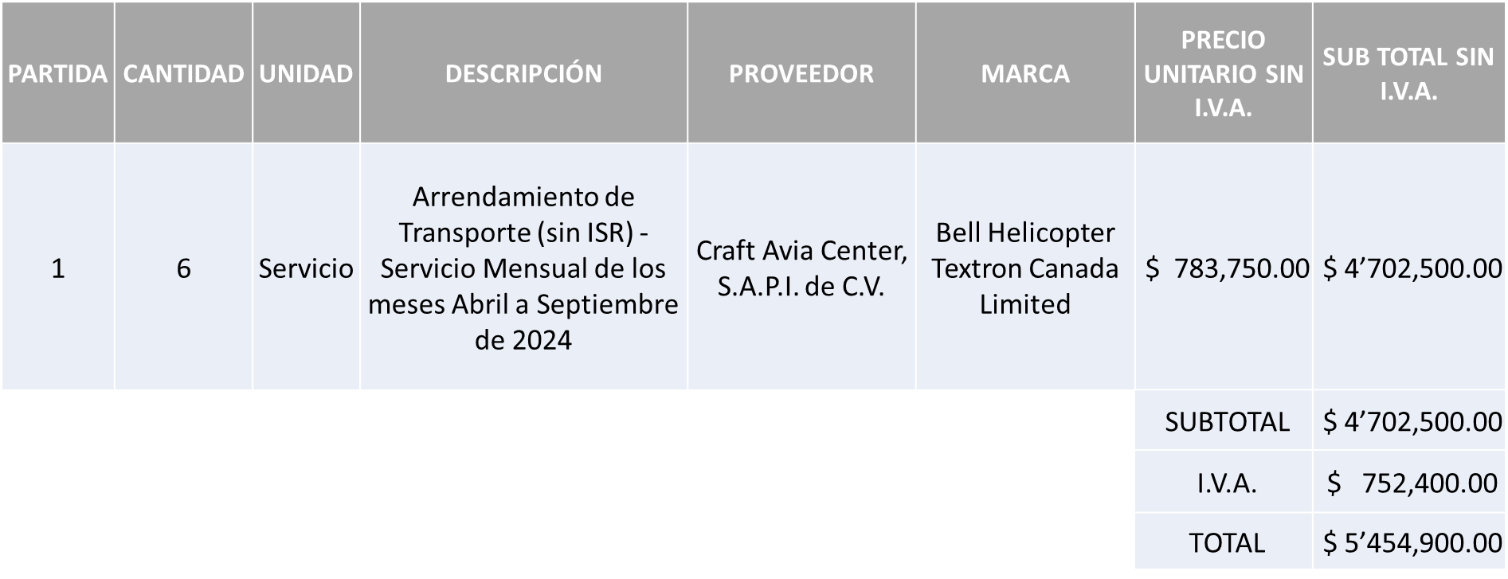

La convocante tendrá 10 días hábiles para emitir la orden de compra / pedido posterior a la emisión del fallo.

El proveedor adjudicado tendrá 5 días hábiles después de la notificación vía correo electrónico por parte de la convocante (por el personal autorizado para este fin) para la recepción firma y entrega de la orden de compra/pedido, previa entrega de garantía correspondiente.

Si el interesado no firma el contrato por causas imputables al mismo, la convocante podrá sin necesidad de un nuevo procedimiento, adjudicar el contrato al licitante que haya obtenido el segundo lugar, siempre que la diferencia en precio con respecto a la proposición inicialmente adjudicada no sea superior a un margen del diez por ciento.

El contrato deberá ser firmado por el representante legal que figure en el acta constitutiva de la empresa o en su defecto cualquier persona que cuente con poder notarial correspondiente.

El área requirente será la responsable de elaborar los trámites administrativos correspondientes para solicitar la elaboración del contrato, así como el seguimiento del trámite de pago correspondiente.

Todo esto con fundamento en lo dispuesto por los artículos 107, 108, 113, 119 y demás relativos del Reglamento de Compras, Enajenaciones y Contratación de Servicios del Municipio de Zapopan, Jalisco.

Edmundo Antonio Amutio Villa, representante suplente del Presidente del Comité de Adquisiciones, comenta de conformidad con el artículo 24, fracción VII del Reglamento de Compras, Enajenaciones y Contratación de Servicios del Municipio de Zapopan, Jalisco, se somete a su resolución para su aprobación de fallo por parte de los integrantes del Comité de Adquisiciones a favor del proveedor **CRAFT AVIA CENTER, S.A.P.I. DE C.V.,** los que estén por la afirmativa, sírvanse manifestarlo levantando su mano.

***Aprobado por Unanimidad de votos por parte de los integrantes del Comité presentes***

**Número de Cuadro:** 02.07.2024

**Licitación Pública Local con Participación del Comité:** 202400165

**Área Requirente:** Museo MAZ adscrito a la Coordinación General de Construcción de Comunidad

**Objeto de licitación:** Servicio integral de producción general del programa de exposiciones del primer periodo del año 2024

Se pone a la vista el expediente de donde se desprende lo siguiente:

**Proveedores que cotizan:**

1. Leticia Bazua O´Connor
2. Lourdes Viviana Ponce Ramírez
3. Carlos Eduardo Muñiz López

Los licitantes cuyas proposiciones fueron desechadas:

|  |  |
| --- | --- |
| **Licitante** | **Motivo** |
| Lourdes Viviana Ponce Ramírez | **Licitante No Solvente**  **No presenta formato de Opinión de Cumplimiento de Obligaciones Fiscales en Materia de Seguridad Social (IMSS), tal como se solicita en bases página 7.**  **No presenta Constancia de Situación Fiscal en Materia de Aportaciones Patronales y Enteros de Descuentos Vigentes (INFONAVIT); tal como se solicita en bases página 7.** |
| Carlos Eduardo Muñiz López | **Licitante No Solvente**  **No presenta Cumplimiento de Obligaciones Fiscales, Artículo 32D con opinión positiva del Código Fiscal de la Federación tal como se solicita en bases página 6.**  **Cabe señalar que el licitante no presenta el comprobante fiscal digital por internet (CFDI) del pago del impuesto sobre nómina del estado, otorga carta manifiesto indicando no contar con empleados, sin embargo, en la constancia de situación fiscal que presenta se muestra contar con un empleado.** |

Los licitantes cuyas proposiciones resultaron solventes son los que se muestran en el siguiente cuadro:

**LETICIA BAZUA O´CONNOR**

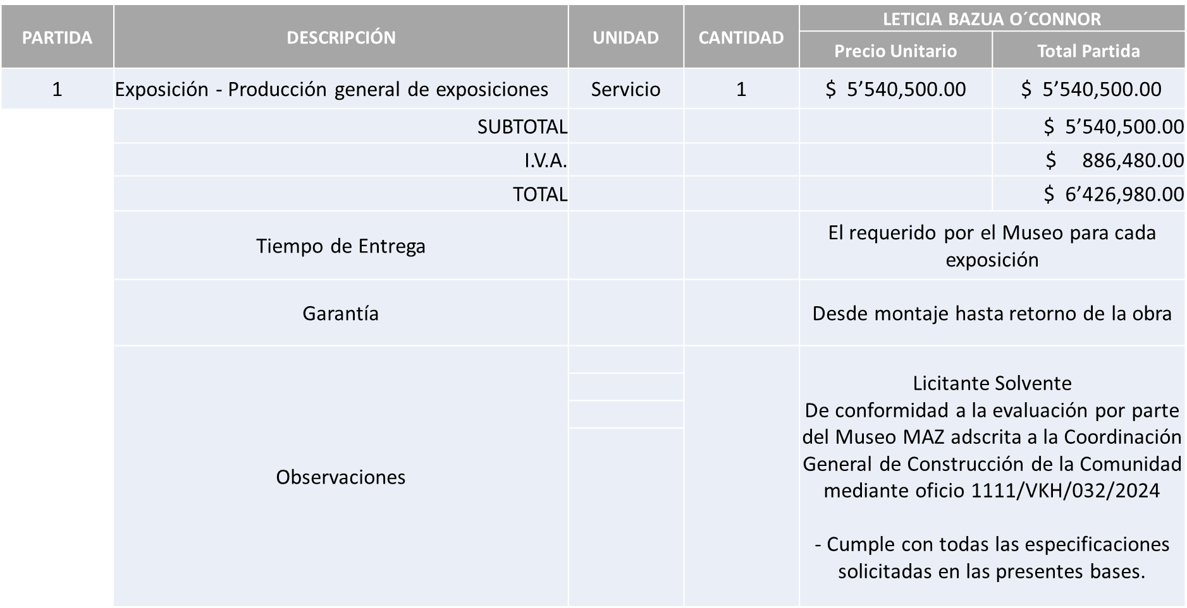

Responsable de la evaluación de las proposiciones:

|  |  |
| --- | --- |
| **Nombre** | **Cargo** |
| Viviana Kuri Haddad | Titular Museo de Arte de Zapopan |
| María Gómez Rueda | Coordinador General de Construcción de Comunidad |

**Mediante oficio de análisis técnico número 1111/VKH/032/2024**

**Nota:** Se adjudica al único licitante solvente que cumpliócon los requerimientos técnicos, económicos, así como los puntos adicionales solicitados en las bases de licitación.

Cabe hacer mención que el Licitante solicita dentro de su propuesta un anticipo de hasta un 50% del monto total de la Orden de Compra.

En virtud de lo anterior y de acuerdo a los criterios establecidos en bases, al ofertar en mejores condiciones se pone a consideración por parte del área requirente la adjudicación a favor de:

**LETICIA BAZUA O´CONNOR, POR UN MONTO TOTAL DE $6’426,980.00**

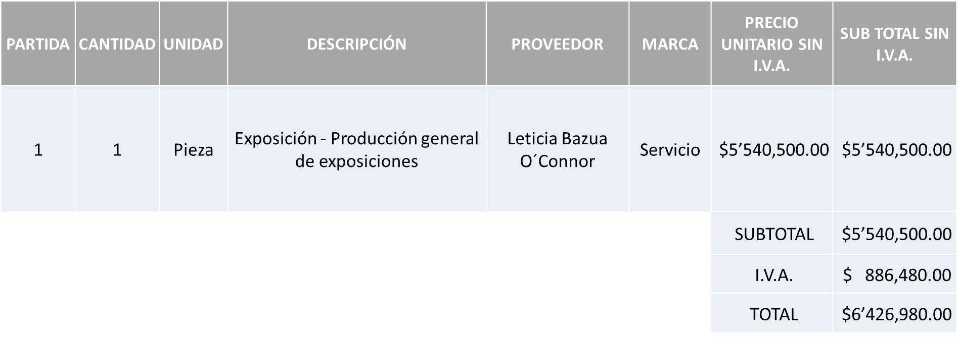

La convocante tendrá 10 días hábiles para emitir la orden de compra / pedido posterior a la emisión del fallo.

El proveedor adjudicado tendrá 5 días hábiles después de la notificación vía correo electrónico por parte de la convocante (por el personal autorizado para este fin) para la recepción firma y entrega de la orden de compra/pedido, previa entrega de garantía correspondiente.

Si el interesado no firma el contrato por causas imputables al mismo, la convocante podrá sin necesidad de un nuevo procedimiento, adjudicar el contrato al licitante que haya obtenido el segundo lugar, siempre que la diferencia en precio con respecto a la proposición inicialmente adjudicada no sea superior a un margen del diez por ciento.

El contrato deberá ser firmado por el representante legal que figure en el acta constitutiva de la empresa o en su defecto cualquier persona que cuente con poder notarial correspondiente.

El área requirente será la responsable de elaborar los trámites administrativos correspondientes para solicitar la elaboración del contrato, así como el seguimiento del trámite de pago correspondiente.

Todo esto con fundamento en lo dispuesto por los artículos 107, 108, 113, 119 y demás relativos del Reglamento de Compras, Enajenaciones y Contratación de Servicios del Municipio de Zapopan, Jalisco.

Edmundo Antonio Amutio Villa, representante suplente del Presidente del Comité de Adquisiciones, comenta de conformidad con el artículo 24, fracción VII del Reglamento de Compras, Enajenaciones y Contratación de Servicios del Municipio de Zapopan, Jalisco, se somete a su resolución para su aprobación de fallo por parte de los integrantes del Comité de Adquisiciones a favor del proveedor, **LETICIA BAZUA O´CONNOR**, los que estén por la afirmativa, sírvanse manifestarlo levantando su mano.

***Aprobado por Unanimidad de votos por parte de los integrantes del Comité presentes***

**Número de Cuadro:** 03.07.2024

**Licitación Pública Local con Participación del Comité:** 202400427

**Área Requirente:** Dirección de Desarrollo Agropecuario adscrita a la Coordinación General de Desarrollo Económico y Combate a la Desigualdad

**Objeto de licitación:** Servicio de fumigación de monocultivos con drones agrícolas

Se pone a la vista el expediente de donde se desprende lo siguiente:

**Proveedores que cotizan:**

1. Héctor Daniel Fausto Rodríguez
2. Sol Amelia González Buenrostro
3. Servicios Tecnológicos Itacate, S.A. de C.V

Los licitantes cuyas proposiciones fueron desechadas:

|  |  |
| --- | --- |
| **Licitante** | **Motivo** |
| Héctor Daniel Fausto Rodríguez | **Licitante No Solvente**  **No presenta formato de Opinión de Cumplimiento de Obligaciones Fiscales en Materia de Seguridad Social (IMSS), conforme lo establecido en las Bases en la página 7 numeral 11.**  **No presenta Constancia de Situación Fiscal en Materia de Aportaciones Patronales y Enteros de Descuentos Vigentes (INFONAVIT) conforme lo establecido en las Bases en la página 7 numeral 12.** |
| Sol Amelia González Buenrostro | **Licitante No Solvente**    **No presenta formato de Opinión de Cumplimiento de Obligaciones Fiscales en Materia de Seguridad Social (IMSS), conforme lo establecido en las Bases en la página 7 numeral 11.**  **No presenta Constancia de Situación Fiscal en Materia de Aportaciones Patronales y Enteros de Descuentos Vigentes (INFONAVIT) conforme lo establecido en las Bases en la página 7 numeral 12.** |

Los licitantes cuyas proposiciones resultaron solventes son los que se muestran en el siguiente cuadro:

**SERVICIOS TECNOLÓGICOS ITACATE, S.A. DE C.V.**

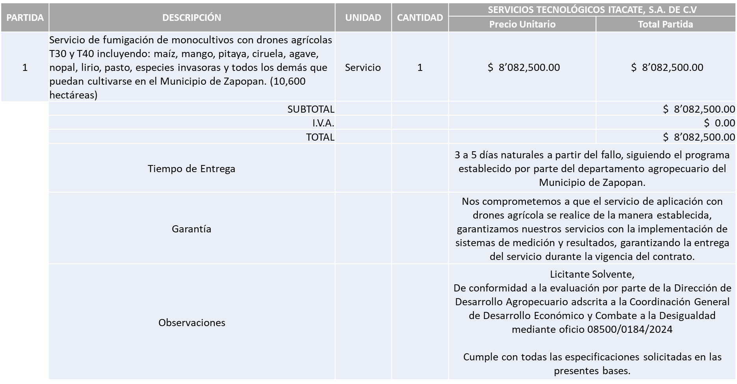

Responsable de la evaluación de las proposiciones:

|  |  |
| --- | --- |
| **Nombre** | **Cargo** |
| José Mario Huerta Espinoza | Jefe de Unidad Departamental E, nombrado como Encargado del despacho de la Dirección de Desarrollo Agropecuario |
| Salvador Villaseñor Aldama | Coordinador General de Desarrollo Económico y Combate a la Desigualdad |

**Mediante oficio de análisis técnico número 08500/0184/2024**

**Nota:** Se adjudica al único licitante solvente que cumpliócon los requerimientos técnicos y económicos, así como los puntos adicionales solicitados en las bases de licitación.

Cabe hacer mención que el licitante solicita en su propuesta un anticipo de hasta el 35% del total de la orden de compra.

En virtud de lo anterior y de acuerdo a los criterios establecidos en bases, al ofertar en mejores condiciones se pone a consideración por parte del área requirente la adjudicación a favor de:

**SERVICIOS TECNOLÓGICOS ITACATE, S.A. DE C.V., POR UN MONTO TOTAL DE $8’082,500.00**

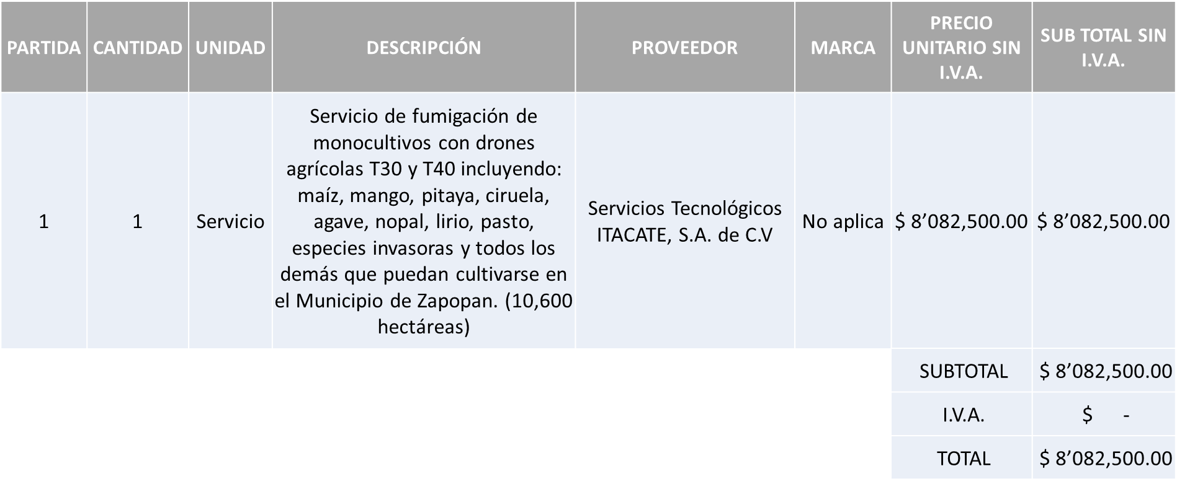

La convocante tendrá 10 días hábiles para emitir la orden de compra / pedido posterior a la emisión del fallo.

El proveedor adjudicado tendrá 5 días hábiles después de la notificación vía correo electrónico por parte de la convocante (por el personal autorizado para este fin) para la recepción firma y entrega de la orden de compra/pedido, previa entrega de garantía correspondiente.

Si el interesado no firma el contrato por causas imputables al mismo, la convocante podrá sin necesidad de un nuevo procedimiento, adjudicar el contrato al licitante que haya obtenido el segundo lugar, siempre que la diferencia en precio con respecto a la proposición inicialmente adjudicada no sea superior a un margen del diez por ciento.

El contrato deberá ser firmado por el representante legal que figure en el acta constitutiva de la empresa o en su defecto cualquier persona que cuente con poder notarial correspondiente.

El área requirente será la responsable de elaborar los trámites administrativos correspondientes para solicitar la elaboración del contrato, así como el seguimiento del trámite de pago correspondiente.

Todo esto con fundamento en lo dispuesto por los artículos 107, 108, 113, 119 y demás relativos del Reglamento de Compras, Enajenaciones y Contratación de Servicios del Municipio de Zapopan, Jalisco.

Edmundo Antonio Amutio Villa, representante suplente del presidente del Comité de Adquisiciones, comenta de conformidad con el artículo 24, fracción VII del Reglamento de Compras, Enajenaciones y Contratación de Servicios del Municipio de Zapopan, Jalisco, se somete a su resolución para su aprobación de fallo por parte de los integrantes del Comité de Adquisiciones a favor del proveedor, **SERVICIOS TECNOLÓGICOS ITACATE, S.A. DE C.V.,** los que estén por la afirmativa, sírvanse manifestarlo levantando su mano.

***Aprobado por Unanimidad de votos por parte de los integrantes del Comité presentes***

**Número de Cuadro:** 04.07.2024

**Licitación Pública Local con Participación del Comité:** 202400428

**Área Requirente:** Dirección de Desarrollo Agropecuario adscrita a la Coordinación General de Desarrollo Económico y Combate a la Desigualdad

**Objeto de licitación:** Compra de microorganismos, servicio de muestreo y aplicación para control biológico en una extensión de 7,500 hectáreas de diversos cultivos

Se pone a la vista el expediente de donde se desprende lo siguiente:

**Proveedores que cotizan:**

1. Volta Agro Insumos, S.A. de C.V.
2. Agronegocios Moraca, S.A. de C.V.
3. Comercializadora Cun, S.A. de C.V.

Los licitantes cuyas proposiciones fueron desechadas:

|  |  |
| --- | --- |
| **Licitante** | **Motivo** |
| Volta Agro Insumos, S.A. de C.V. | **Licitante No Solvente**  **No presenta Comprobante Fiscal Digital por Internet (CFDI) del pago del Impuesto sobre Nómina del Estado, ni carta de justificación de motivos.**  **Presenta Anexo 5 (Acreditación Legal), de manera incompleta toda vez que los licitantes no inscritos como Proveedor Municipal, deberán acreditar su existencia legal y personalidad jurídica para efectos de la suscripción de las proposiciones, mediante el anexo 5 y en caso de persona moral deberán presentar copia de acta constitutiva y copia de poder notarial, tal como se indica en la página 5, numeral 5 de las presentes Bases de Licitación.** |
| Agronegocios Moraca, S.A. de C.V. | **Licitante No Solvente**  **No presenta Comprobante Fiscal Digital por Internet (CFDI) del pago del Impuesto sobre Nómina del Estado, ni carta de justificación de motivos.**  **Presenta Anexo 5 (Acreditación Legal), de manera incompleta toda vez que los licitantes no inscritos como Proveedor Municipal, deberán acreditar su existencia legal y personalidad jurídica para efectos de la suscripción de las proposiciones, mediante el anexo 5 y en caso de persona moral deberán presentar copia de acta constitutiva, copia de poder notarial y copia de Identificación Oficial, tal como se indica en la página 5, numeral 5 de las presentes Bases de Licitación.** |

Los licitantes cuyas proposiciones resultaron solventes son los que se muestran en el siguiente cuadro:

**COMERCIALIZADORA CUN, S.A. DE C.V.**

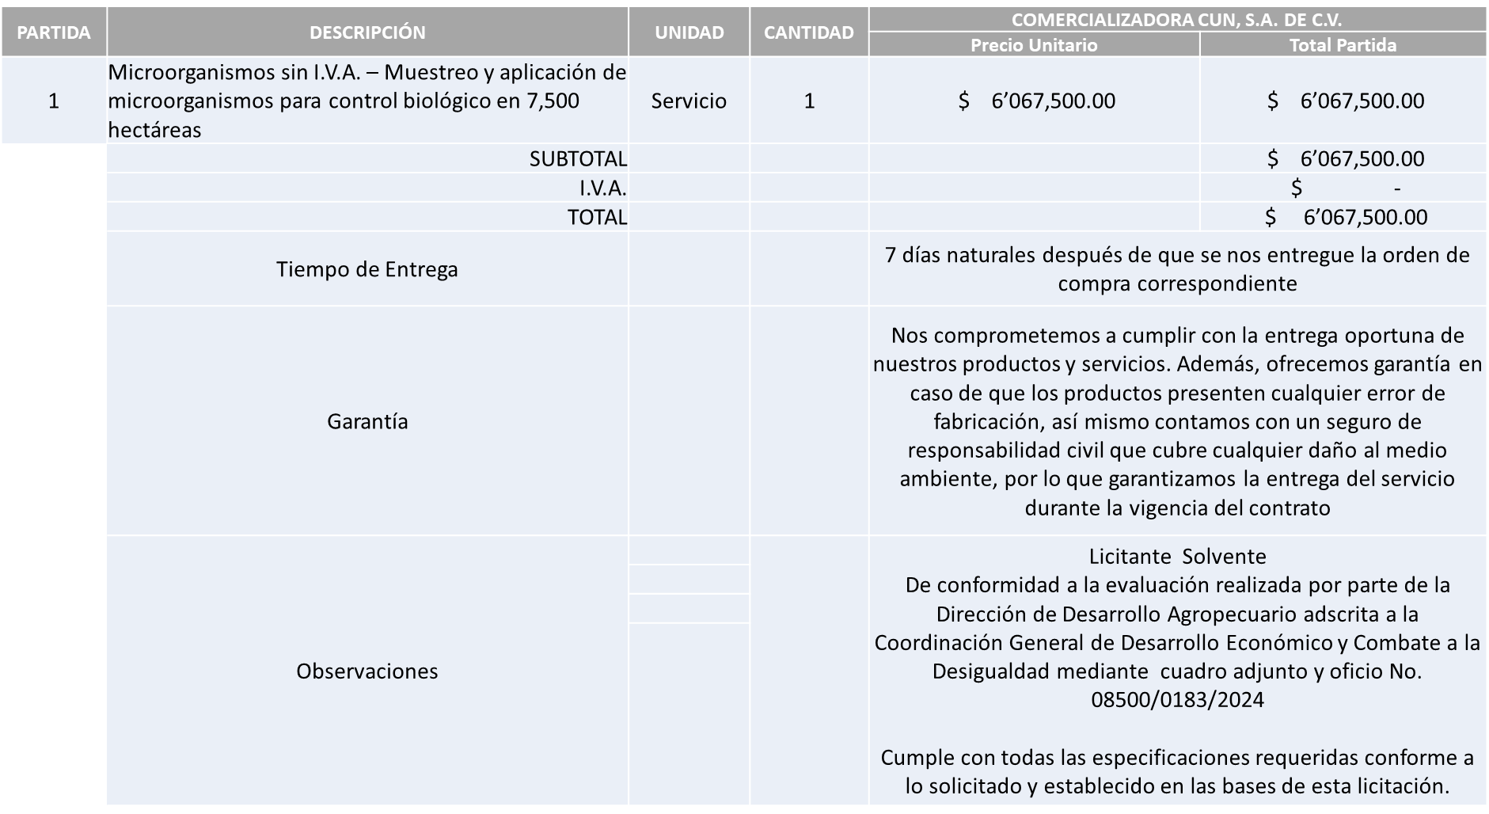

Responsable de la evaluación de las proposiciones:

|  |  |
| --- | --- |
| **Nombre** | **Cargo** |
| José Mario Huerta Espinoza | Jefe de Unidad Departamental E, nombrado como Encargado del despacho de la Dirección de Desarrollo Agropecuario |
| Salvador Villaseñor Aldama | Coordinador General de Desarrollo Económico y Combate a la Desigualdad |

**Mediante oficio de análisis técnico número 08500/0183/2024**

**Nota:** Se adjudica al único licitante solvente que cumpliócon los requerimientos técnicos, económicos, así como el cumplimiento de los documentos adicionales.

Cabe hacer mención que el Licitante manifiesta en su propuesta la solicitud de anticipo de hasta un 40% del monto total de la Orden de Compra.

En virtud de lo anterior y de acuerdo a los criterios establecidos en bases, al ofertar en mejores condiciones se pone a consideración por parte del área requirente la adjudicación a favor de:

**COMERCIALIZADORA CUN, S.A. DE C.V., POR UN MONTO TOTAL DE $6’067,500.00**

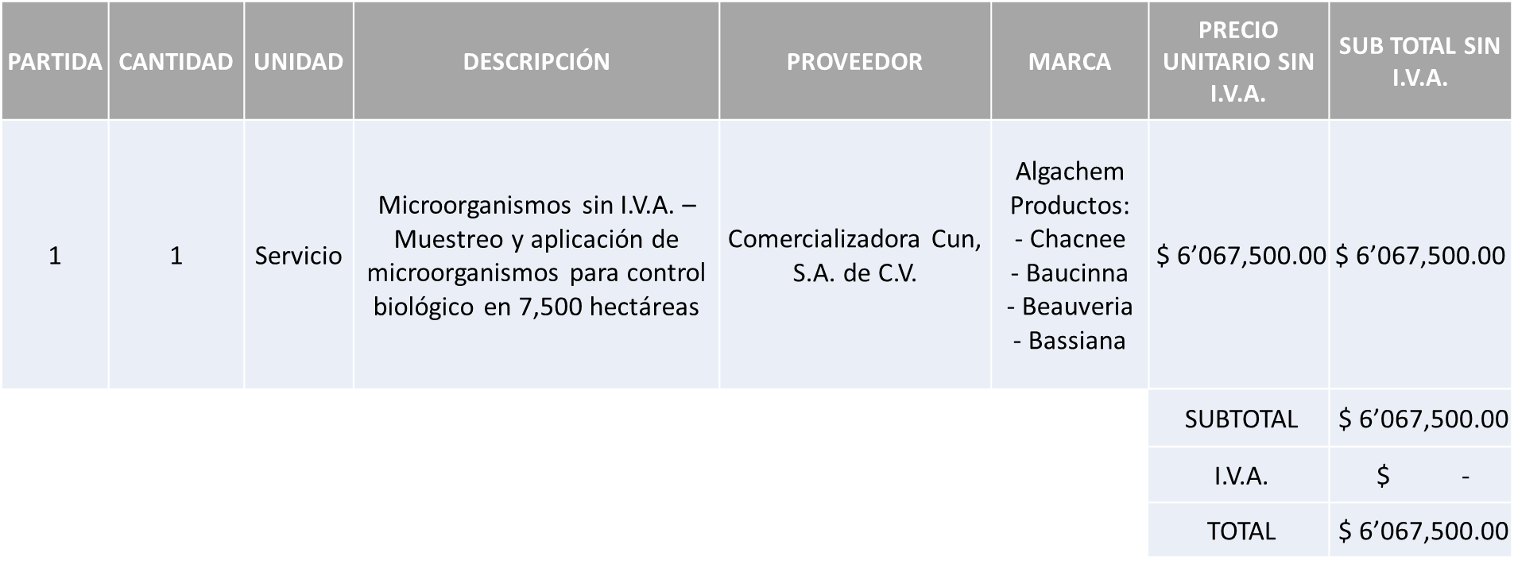

La convocante tendrá 10 días hábiles para emitir la orden de compra / pedido posterior a la emisión del fallo.

El proveedor adjudicado tendrá 5 días hábiles después de la notificación vía correo electrónico por parte de la convocante (por el personal autorizado para este fin) para la recepción firma y entrega de la orden de compra/pedido, previa entrega de garantía correspondiente.

Si el interesado no firma el contrato por causas imputables al mismo, la convocante podrá sin necesidad de un nuevo procedimiento, adjudicar el contrato al licitante que haya obtenido el segundo lugar, siempre que la diferencia en precio con respecto a la proposición inicialmente adjudicada no sea superior a un margen del diez por ciento.

El contrato deberá ser firmado por el representante legal que figure en el acta constitutiva de la empresa o en su defecto cualquier persona que cuente con poder notarial correspondiente.

El área requirente será la responsable de elaborar los trámites administrativos correspondientes para solicitar la elaboración del contrato, así como el seguimiento del trámite de pago correspondiente.

Todo esto con fundamento en lo dispuesto por los artículos 107, 108, 113, 119 y demás relativos del Reglamento de Compras, Enajenaciones y Contratación de Servicios del Municipio de Zapopan, Jalisco.

Edmundo Antonio Amutio Villa, representante suplente del Presidente del Comité de Adquisiciones, comenta de conformidad con el artículo 24, fracción VII del Reglamento de Compras, Enajenaciones y Contratación de Servicios del Municipio de Zapopan, Jalisco, se somete a su resolución para su aprobación de fallo por parte de los integrantes del Comité de Adquisiciones a favor del proveedor, **COMERCIALIZADORA CUN, S.A. DE C.V.,** los que estén por la afirmativa, sírvanse manifestarlo levantando su mano.

***Aprobado por Unanimidad de votos por parte de los integrantes del Comité presentes***

**Número de Cuadro:** 05.07.2024

**Licitación Pública Local con Participación del Comité:** 202400249

**Área Requirente:** Dirección de Rastro Municipal adscrita a la Coordinación General de Servicios Municipales

**Objeto de licitación:** Servicios profesionales de ingeniería para dar inicio al proyecto de composteo en el predio denominado “el Taray”

Se pone a la vista el expediente de donde se desprende lo siguiente:

**Proveedores que cotizan:**

1. Alimentos Ara, S.A. de C.V.
2. Miguel Ángel Azpeytia Hernández
3. Jesús David Estrada Pérez

Los licitantes cuyas proposiciones fueron desechadas:

|  |  |
| --- | --- |
| **Licitante** | **Motivo** |
| Miguel Ángel Azpeytia Hernández | **Licitante No Solvente**  **Posterior al acto de presentación y apertura de proposiciones se detectó por parte del área convocante, que:**  **No presenta Comprobante Fiscal Digital por Internet (CFDI) del pago del Impuesto sobre Nómina del Estado, ni carta de justificación de motivos.**  **No presenta formato de Opinión de Cumplimiento de Obligaciones Fiscales en Materia de Seguridad Social (IMSS).**  **No presenta Constancia de Situación Fiscal en Materia de Aportaciones Patronales y Enteros de Descuentos Vigentes (INFONAVIT).** |
| Jesús David Estrada Pérez | **Licitante No Solvente**  **De conformidad a la evaluación realizada por parte de la Dirección de Rastro Municipal adscrita a la Coordinación General de Servicios Municipales mediante oficio No. 06060/115/24**  **No presenta carta compromiso solicitada conforme a lo establecido en Bases Pagina 16 apartado “Documentos a Anexar en el Sobre 1”** |

Los licitantes cuyas proposiciones resultaron solventes son los que se muestran en el siguiente cuadro:

**ALIMENTOS ARA, S.A. DE C.V.**

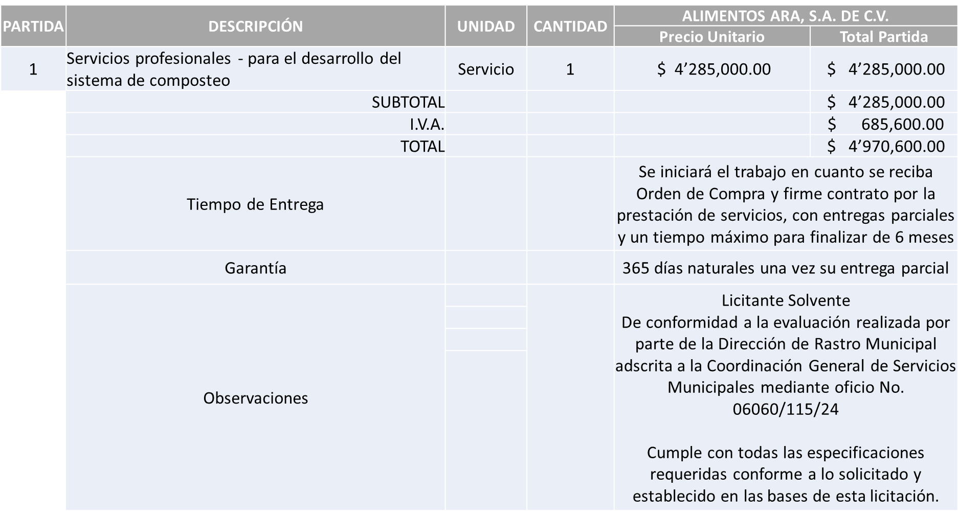

Responsable de la evaluación de las proposiciones:

|  |  |
| --- | --- |
| **Nombre** | **Cargo** |
| Guillermo Jiménez López | Director de Rastro Municipal |
| Carlos Alejandro Vázquez Ortiz | Coordinador General de Servicios Municipales |

**Mediante oficio de análisis técnico número 06060/115/24**

**Nota:** Se adjudica al único licitante solvente que cumpliócon los requerimientos técnicos, económicos, así como el cumplimiento de los documentos adicionales solicitados en las bases de licitación.

Cabe hacer mención que el Licitante manifiesta en su propuesta la solicitud de anticipo de hasta un 50% del monto total de la Orden de Compra.

Es importante señalar que la propuesta económica del Licitante supera la media del estudio de Mercado sin exceder el 10%, por la cantidad de $31,551.73 (Sin I.V.A.) por lo que el área requirente se compromete a realizar las gestiones correspondientes para contar con el recurso necesario al momento de realizar la Orden de Compra.

En virtud de lo anterior y de acuerdo a los criterios establecidos en bases, al ofertar en mejores condiciones se pone a consideración por parte del área requirente la adjudicación a favor de:

**ALIMENTOS ARA, S.A. DE C.V., POR UN MONTO TOTAL DE $4’970,600.00**

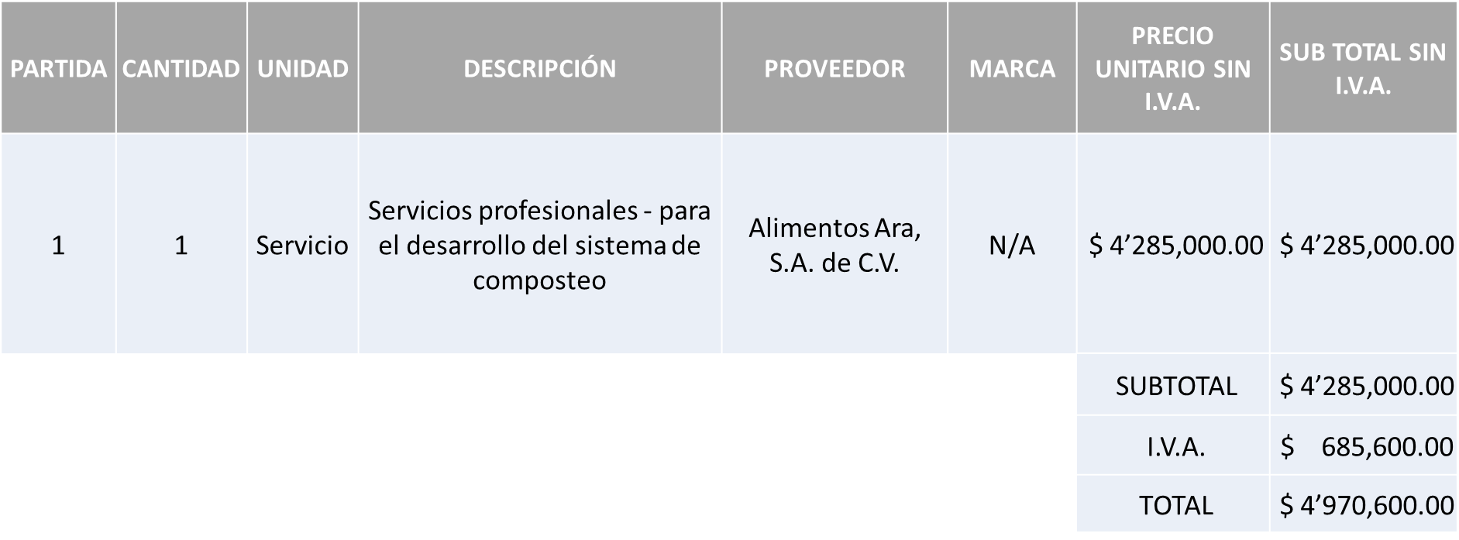

La convocante tendrá 10 días hábiles para emitir la orden de compra / pedido posterior a la emisión del fallo.

El proveedor adjudicado tendrá 5 días hábiles después de la notificación vía correo electrónico por parte de la convocante (por el personal autorizado para este fin) para la recepción firma y entrega de la orden de compra/pedido, previa entrega de garantía correspondiente.

Si el interesado no firma el contrato por causas imputables al mismo, la convocante podrá sin necesidad de un nuevo procedimiento, adjudicar el contrato al licitante que haya obtenido el segundo lugar, siempre que la diferencia en precio con respecto a la proposición inicialmente adjudicada no sea superior a un margen del diez por ciento.

El contrato deberá ser firmado por el representante legal que figure en el acta constitutiva de la empresa o en su defecto cualquier persona que cuente con poder notarial correspondiente.

El área requirente será la responsable de elaborar los trámites administrativos correspondientes para solicitar la elaboración del contrato, así como el seguimiento del trámite de pago correspondiente.

Todo esto con fundamento en lo dispuesto por los artículos 107, 108, 113, 119 y demás relativos del Reglamento de Compras, Enajenaciones y Contratación de Servicios del Municipio de Zapopan, Jalisco.

Edmundo Antonio Amutio Villa, representante suplente del Presidente del Comité de Adquisiciones, comenta de conformidad con el artículo 24, fracción VII del Reglamento de Compras, Enajenaciones y Contratación de Servicios del Municipio de Zapopan, Jalisco, se somete a su resolución para su aprobación de fallo por parte de los integrantes del Comité de Adquisiciones a favor del proveedor, **ALIMENTOS ARA, S.A. DE C.V.**, los que estén por la afirmativa, sírvanse manifestarlo levantando su mano.

***Aprobado por Unanimidad de votos por parte de los integrantes del Comité presentes***

**Número de Cuadro:** 06.07.2024

**Licitación Pública Local con Participación del Comité:** 202400276

**Área Requirente:** Dirección de Parques y Jardines adscrita a laCoordinación General de Servicios Municipales

**Objeto de licitación:** Compra de motosierras, desbrozadoras, sopladoras, etc., para realizar el mantenimiento de las áreas verdes municipales, así como para atender los servicios y/o reportes ciudadanos

Se pone a la vista el expediente de donde se desprende lo siguiente:

**Proveedores que cotizan:**

1. Ferreaceros y Materiales de Guadalajara S.A. de C.V.
2. Proveedor de Insumos para la Construcción, S.A. de C.V.
3. Manejo de Vegetación S.A. de C.V.
4. Grupo Ferretería Calzada, S.A. de C.V.
5. Fortex Maquinaria y Equipos S.A. de C.V.
6. Polirefacciones de Occidente S.A de C.V.
7. Cadeco S.A. de C.V.

Los licitantes cuyas proposiciones fueron desechadas:

|  |  |
| --- | --- |
| **Licitante** | **Motivo** |
| Ferreaceros y Materiales de Guadalajara S.A. de C.V. | **Licitante No Solvente**  **De conformidad a la evaluación por parte de la Dirección Parques y Jardines adscrita a la Coordinación General de Servicios Municipales mediante oficio 06040/2024/0575**  **En las partidas 8, 9, 12 y 13 se encuentran el 10% arriba de la media del estudio de mercado** |
| Proveedor de Insumos para la Construcción, S.A. de C.V. | **Licitante No Solvente**  **De conformidad a la evaluación por parte de la Dirección Parques y Jardines adscrita a la Coordinación General de Servicios Municipales mediante oficio 06040/2024/0575**  **En las partidas 8 y 9 se encuentra el 10% arriba de la media del estudio de mercado.**  **Partida 10 se encuentra por debajo del 40% de la media del estudio de mercado.** |
| Manejo de Vegetación S.A. de C.V. | **Licitante No Solvente**  **Posterior al acto de presentación y apertura de proposiciones se detectó, que:**  **La propuesta no se encuentra firmada en su totalidad por el Representante Legal Facultado motivo de desechamiento conforme a lo establecido en bases página 06 numeral 5.** |
| Grupo Ferretería Calzada, S.A. de C.V. | **Licitante No Solvente**  **Posterior al acto de presentación y apertura de proposiciones se detectó, que:**  **La propuesta no se encuentra firmada en su totalidad por el Representante Legal Facultado motivo de desechamiento conforme a lo establecido en Bases página 06 numeral 5.**  **El anexo 6 que contiene la propuesta no se encuentra dirigido al Comité de Adquisiciones del Municipio de Zapopan, motivo de desechamiento conforme a lo establecido en Bases página 06.** |
| Fortex Maquinaria y Equipos S.A. de C.V. | **Licitante No solvente**  **De conformidad a la evaluación por parte de la Dirección Parques y Jardines adscrita a la Coordinación General de Servicios Municipales mediante oficio 06040/2024/0575**  **La partida 8 se encuentra sobre el 10% arriba de la media del estudio de mercado.** |
| Cadeco S.A. de C.V. | **Licitante No Solvente**  **Posterior al acto de presentación y apertura de proposiciones se detectó, que:**  **Presenta propuesta electrónica con fecha 11/03/2024 11:58:58 a.m., debiendo ser únicamente de manera presencial conforme a lo establecido en Bases de licitación.** |

Los licitantes cuyas proposiciones resultaron solventes son los que se muestran en el siguiente cuadro:

**FERREACEROS Y MATERIALES DE GUADALAJARA S.A. DE C.V., PROVEEDOR DE INSUMOS PARA LA CONSTRUCCIÓN, S.A. DE C.V., FORTEX MAQUINARIA Y EQUIPOS S.A. DE C.V. Y POLIREFACCIONES DE OCCIDENTE S.A DE C.V.**

***Se anexa tabla de Excel***

Responsable de la evaluación de las proposiciones:

|  |  |
| --- | --- |
| **Nombre** | **Cargo** |
| Pedro Jonatan Atahualpa Barragán Ramírez | Director de Parques y Jardines |
| Carlos Alejandro Vázquez Ortiz | Coordinador General de Servicios Municipales |

**Mediante oficio de análisis técnico número 06040/2024/0575**

**Nota:** De conformidad a la evaluación mediante oficio 06040/2024/0575 emitido por parte de la Dirección de Parques y Jardines adscrita a la Coordinación General de Servicios Municipales, mismo que refiere de las 07 propuestas presentadas, 04 cumplen con los requerimientos técnicos y económicos, así como los puntos adicionales solicitados en las bases de licitación, por lo que se sugiere dictaminar el fallo a los licitantes solventes, mismos que cumplen:

Partida 7, Proveedor de Insumos para la Construcción, S.A. de C.V.

Partidas 1, 2, 3, 4, 9 y 13, Fortex Maquinaria y Equipos S.A. de C.V.

Partida 8, Polirefacciones de Occidente S.A de C.V.

Cabe señalar que se detectó que existe empate técnico entre los siguientes licitantes solventes, por lo que de conformidad al Artículo 49 de la Ley de Compras Gubernamentales, Enajenaciones y Contratación de Servicios del Estado de Jalisco y sus Municipios, y el Artículo 81 del Reglamento de Compras Enajenaciones y Contratación de Servicios del Municipio de Zapopan de Jalisco, siendo de la siguiente manera:

Partida 5 y 6, entre Fortex Maquinaria y Equipos S.A. de C.V. y Proveedor de Insumos para la Construcción, S.A. de C.V., se sugiere fallo a favor de Fortex Maquinaria y Equipos S.A. de C.V. toda vez que este hace constar su Aceptación de Declaración de Aportación 5 al Millar para ser aportado al Fondo Impulso Jalisco, Fracción I.

Partida 10, entre Ferreaceros y Materiales de Guadalajara S.A. de C.V. y Polirefacciones de Occidente S.A de C.V., se sugiere fallo en favor de Polirefacciones de Occidente S.A de C.V., toda vez que su estratificación es microempresa, Fracción II.

Partida 11 y 12, entre Fortex Maquinaria y Equipos S.A. de C.V. y Polirefacciones de Occidente S.A. de C.V., se sugiere fallo a favor de Fortex Maquinaria y Equipos S.A. de C.V. toda vez que su asentamiento se encuentra en el Municipio de Zapopan, Fracción II, y su estratificación es Mediana.

En virtud de lo anterior y de acuerdo a los criterios establecidos en bases, al ofertar en mejores condiciones se pone a consideración por parte del área requirente la adjudicación a favor de:

**FORTEX MAQUINARIA Y EQUIPOS S.A. DE C.V. EN LAS PARTIDAS 1, 2, 3, 4, 5, 6, 9, 11, 12 y 13 POR UN MONTO TOTAL DE $2’290,986.40**

**(Las partidas 5, 6 y 13 no gravan I.V.A.)**

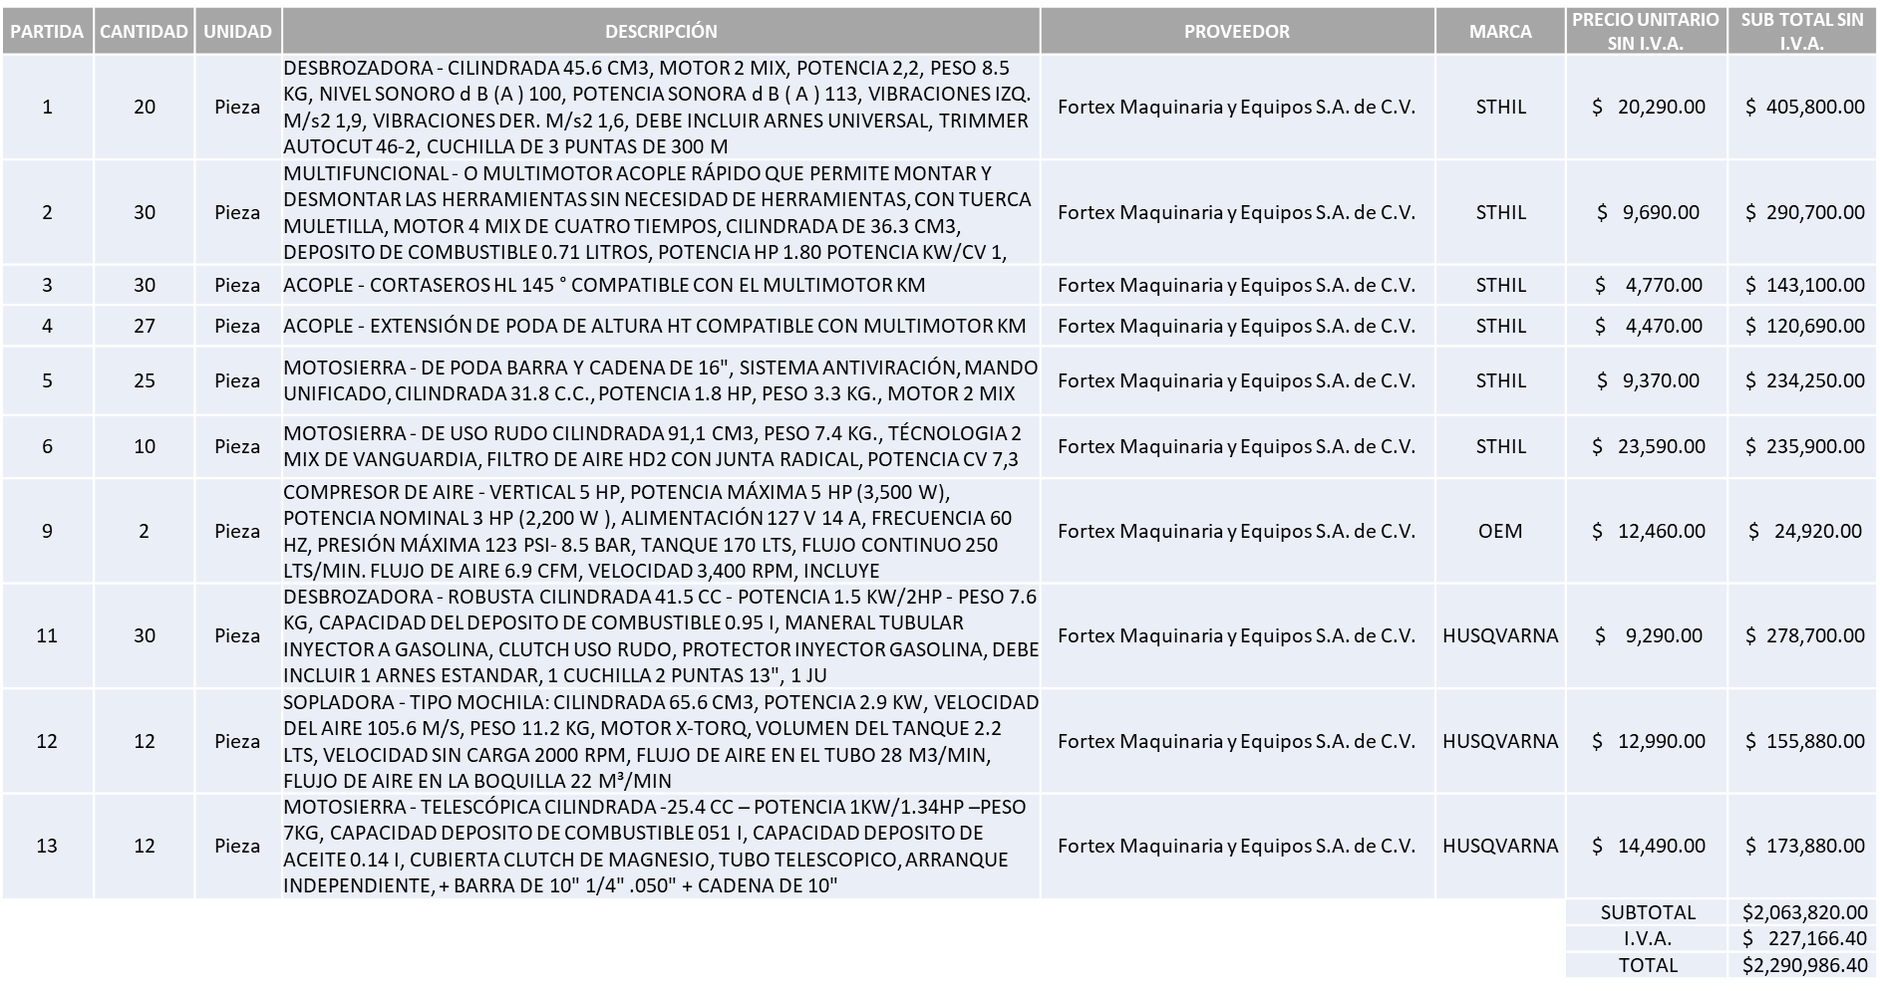

**PROVEEDOR DE INSUMOS PARA LA CONSTRUCCIÓN, S.A. DE C.V. EN LA PARTIDA 7 POR UN MONTO TOTAL DE $439,950.00 (no grava I.V.A.)**

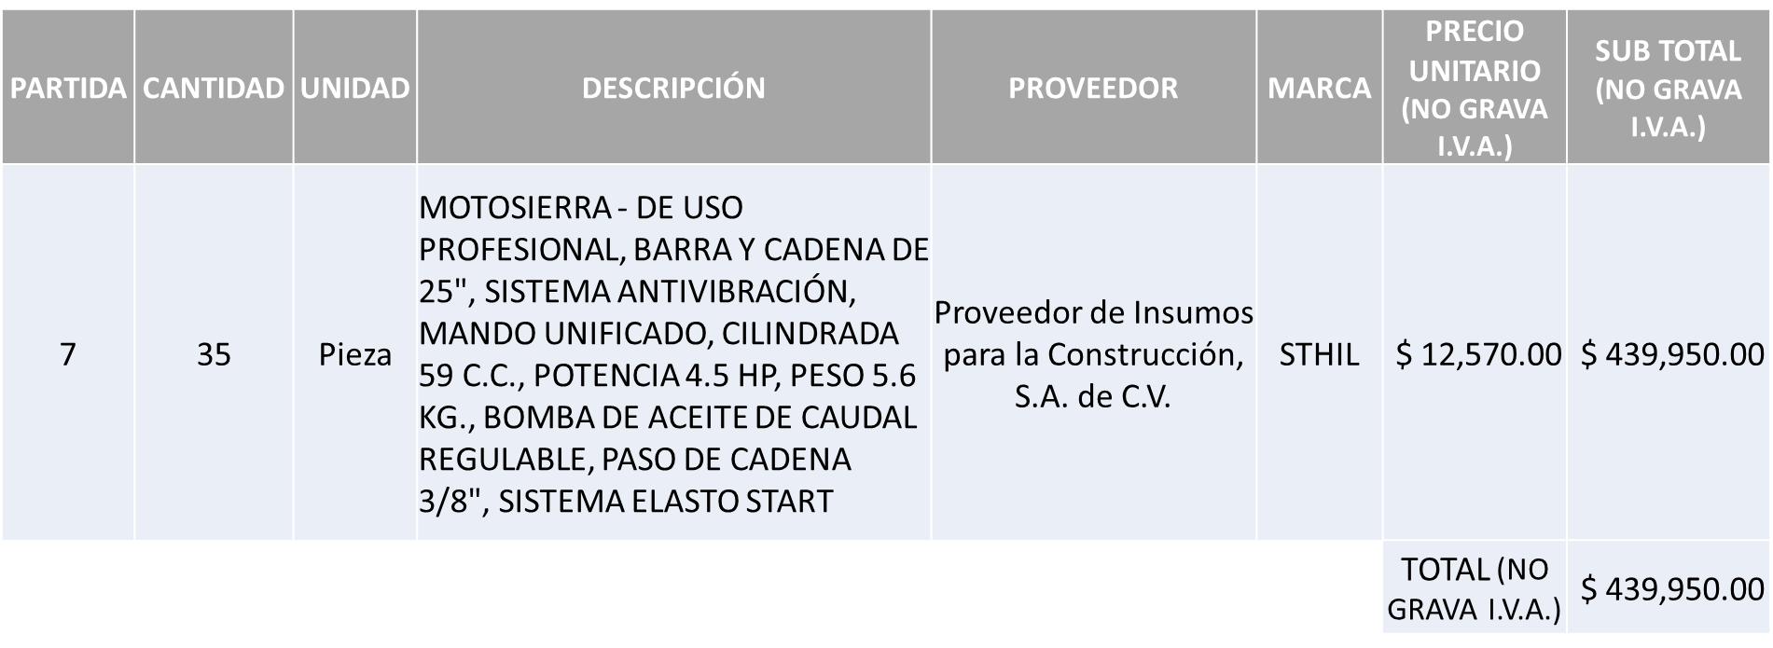

**POLIREFACCIONES DE OCCIDENTE S.A DE C.V. EN LAS PARTIDAS 8 Y 10 POR UN MONTO TOTAL DE $445,579.20**

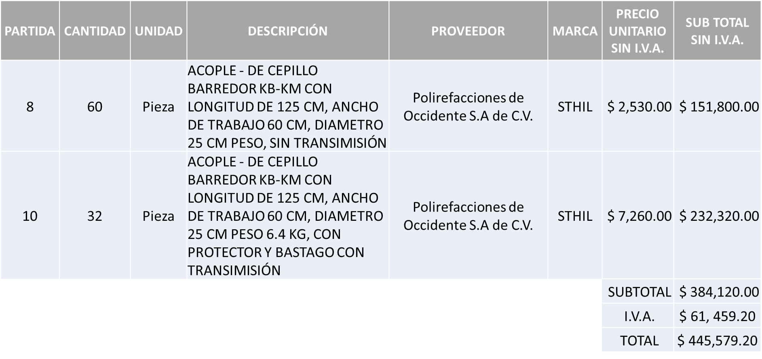

**DANDO UN MONTO TOTAL DE $3’176,515.60**

La convocante tendrá 10 días hábiles para emitir la orden de compra / pedido posterior a la emisión del fallo.

El proveedor adjudicado tendrá 5 días hábiles después de la notificación vía correo electrónico por parte de la convocante (por el personal autorizado para este fin) para la recepción firma y entrega de la orden de compra/pedido, previa entrega de garantía correspondiente.

Si el interesado no firma el contrato por causas imputables al mismo, la convocante podrá sin necesidad de un nuevo procedimiento, adjudicar el contrato al licitante que haya obtenido el segundo lugar, siempre que la diferencia en precio con respecto a la proposición inicialmente adjudicada no sea superior a un margen del diez por ciento.

El contrato deberá ser firmado por el representante legal que figure en el acta constitutiva de la empresa o en su defecto cualquier persona que cuente con poder notarial correspondiente.

El área requirente será la responsable de elaborar los trámites administrativos correspondientes para solicitar la elaboración del contrato, así como el seguimiento del trámite de pago correspondiente.

Todo esto con fundamento en lo dispuesto por los artículos 107, 108, 113, 119 y demás relativos del Reglamento de Compras, Enajenaciones y Contratación de Servicios del Municipio de Zapopan, Jalisco.

Edmundo Antonio Amutio Villa, representante suplente del Presidente del Comité de Adquisiciones, comenta de conformidad con el artículo 24, fracción VII del Reglamento de Compras, Enajenaciones y Contratación de Servicios del Municipio de Zapopan, Jalisco, se somete a su resolución para su aprobación de fallo por parte de los integrantes del Comité de Adquisiciones a favor del proveedor, **FORTEX MAQUINARIA Y EQUIPOS S.A. DE C.V. en las partidas 1, 2, 3, 4, 5, 6, 9, 11, 12 y 13; PROVEEDOR DE INSUMOS PARA LA CONSTRUCCIÓN, S.A. DE C.V. en la partida 7; y POLIREFACCIONES DE OCCIDENTE S.A DE C.V. en las partidas 8 y 10,** los que estén por la afirmativa, sírvanse manifestarlo levantando su mano.

***Aprobado por Unanimidad de votos por parte de los integrantes del Comité presentes***

**Número de Cuadro:** 07.07.2024

**Licitación Pública Local con Participación del Comité:** 202400235

**Área Requirente:** Dirección de Educación adscrita a la Coordinación General de Construcción de Comunidad

**Objeto de licitación:** Compra de sistemas de videovigilancia de circuito cerrado y alarma, para escuelas de nivel básico del programa “Zapopan Escuela Segura”

En virtud de las observaciones propuestas por parte de esta área convocante que se dieron a conocer a los integrantes del Comité de Adquisiciones y de conformidad al artículo 24, fracción VII y XXII y 87 del Reglamento de Compras, Enajenaciones y Contratación de Servicios del Municipio de Zapopan, Jalisco, se propone la cancelación del presente proceso.

Edmundo Antonio Amutio Villa, representante suplente del Presidente del Comité de Adquisiciones, comenta de conformidad con el artículo 24, fracción VII y XXII, y 87 del Reglamento de Compras, Enajenaciones y Contratación de Servicios del Municipio de Zapopan, Jalisco, se somete a su consideración **la cancelación del presente proceso y se solicita su autorización para la realización de un nuevo estudio de mercado y nuevas bases**, los que estén por la afirmativa, sírvanse manifestarlo levantando su mano.

***Aprobado por Unanimidad de votos por parte de los integrantes del Comité presentes***

**Número de Cuadro:** 08.07.2024

**Licitación Pública Local con Participación del Comité:** 202400374

**Área Requirente:** Dirección de Conservación de Inmuebles adscrita a la Coordinación General de Administración e Innovación Gubernamental

**Objeto de licitación:** Material de limpieza para el personal de intendencia de todas las dependencias

Se pone a la vista el expediente de donde se desprende lo siguiente:

**Proveedores que cotizan:**

1. Salud y Bienestar Corporación, S.A. de C.V.
2. María Cristina Olvera Rosas
3. Karen Alejandra Miranda Rangel
4. Diprovic de México, S. de R.L. de C.V.

Los licitantes cuyas proposiciones fueron desechadas:

|  |  |
| --- | --- |
| **Licitante** | **Motivo** |
| Salud y Bienestar Corporación, S.A. de C.V.  **De acuerdo al registro al momento de recibir las muestras le corresponde el Número 4** | **Licitante No Solvente**  **Posterior al acto de presentación y apertura de proposiciones se detectó, que:**  **La propuesta no se encuentra en su totalidad dirigida al Comité de Adquisiciones, motivo de desechamiento de acuerdo a lo solicitado en bases pagina 5 apartado:**  **“Forma en que se deberán presentar las propuestas”**  **No se aperturó el sobre 2 de propuesta económica. Sobre de contraloría número: 5 Folio de Adquisiciones: A-04039** |

Los licitantes cuyas proposiciones resultaron solventes son los que se muestran en el siguiente cuadro:

**MARIA CRISTINA OLVERA ROSAS, KAREN ALEJANDRA MIRANDA RANGEL Y DIPROVIC DE MÉXICO, S. DE R.L. DE C.V.**

***Se anexa tabla de Excel***

Responsable de la evaluación de las proposiciones:

|  |  |
| --- | --- |
| **Nombre** | **Cargo** |
| José Roberto Valdes Flores | Director de Conservación de Inmuebles |
| Edmundo Antonio Amutio Villa | Coordinador General de Administración e Innovación Gubernamental |

**Mediante oficio de análisis técnico número 07600/2024/0310**

**Nota:** De conformidad a la evaluación mediante oficio 07600/2024/0310 emitido por parte de la Dirección de Conservación de Inmuebles adscrita a la Coordinación General de Administración e Innovación Gubernamental, mismo que refiere de las 04 propuestas presentadas, 03 cumplen con los requerimientos técnicos, económicos, el cumplimiento de las muestras presentada, así como los puntos adicionales solicitados en las bases de licitación.

Cabe señalar que se detectó que existe empate técnico entre los licitantes solventes: María Cristina Olvera Rosas y Karen Alejandra Miranda Rangel, por lo que de conformidad al Artículo 49 numeral 2 Fracción I de la Ley de Compras Gubernamentales, Enajenaciones y Contratación de Servicios del Estado de Jalisco y sus Municipios se dictamina la adjudicación a favor del licitante MARIA CRISTINA OLVERA ROSAS, toda vez que hace constar su Aceptación de Declaración de Aportación 5 al Millar para ser aportado al Fondo Impulso Jalisco.

En virtud de lo anterior y de acuerdo a los criterios establecidos en bases, al ofertar en mejores condiciones se pone a consideración por parte del área requirente la adjudicación a favor de:

**MARIA CRISTINA OLVERA ROSAS, POR UN MONTO MÍNIMO DE $1’080,000.00 Y UN MONTO MÁXIMO DE $2’700,000.00**

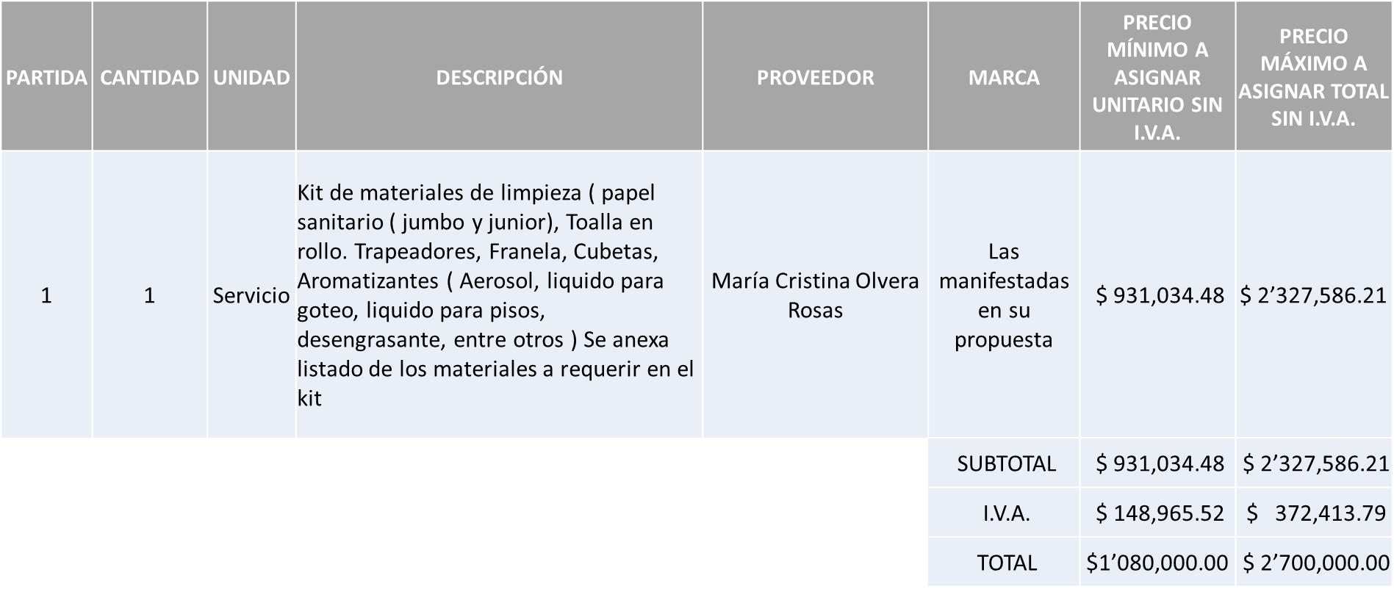

La convocante tendrá 10 días hábiles para emitir la orden de compra / pedido posterior a la emisión del fallo.

El proveedor adjudicado tendrá 5 días hábiles después de la notificación vía correo electrónico por parte de la convocante (por el personal autorizado para este fin) para la recepción firma y entrega de la orden de compra/pedido, previa entrega de garantía correspondiente.

Si el interesado no firma el contrato por causas imputables al mismo, la convocante podrá sin necesidad de un nuevo procedimiento, adjudicar el contrato al licitante que haya obtenido el segundo lugar, siempre que la diferencia en precio con respecto a la proposición inicialmente adjudicada no sea superior a un margen del diez por ciento.

El contrato deberá ser firmado por el representante legal que figure en el acta constitutiva de la empresa o en su defecto cualquier persona que cuente con poder notarial correspondiente.

El área requirente será la responsable de elaborar los trámites administrativos correspondientes para solicitar la elaboración del contrato, así como el seguimiento del trámite de pago correspondiente.

Todo esto con fundamento en lo dispuesto por los artículos 107, 108, 113, 119 y demás relativos del Reglamento de Compras, Enajenaciones y Contratación de Servicios del Municipio de Zapopan, Jalisco.

Edmundo Antonio Amutio Villa, representante suplente del Presidente del Comité de Adquisiciones, comenta de conformidad con el artículo 24, fracción VII del Reglamento de Compras, Enajenaciones y Contratación de Servicios del Municipio de Zapopan, Jalisco, se somete a su resolución para su aprobación de fallo por parte de los integrantes del Comité de Adquisiciones a favor del proveedor, **MARIA CRISTINA OLVERA ROSAS**, los que estén por la afirmativa, sírvanse manifestarlo levantando su mano.

***Aprobado por Unanimidad de votos por parte de los integrantes del Comité presentes***

**Número de Cuadro:** 09.07.2024

**Licitación Pública Local con Participación del Comité:** 202400454 Ronda 2

**Área Requirente:** Dirección de Gestión Integral del Agua y Drenaje adscrita a la Coordinación General de Servicios Municipales

**Objeto de licitación:** Análisis de muestreo y pruebas de laboratorio para el tratamiento de aguas residuales

Se pone a la vista el expediente de donde se desprende lo siguiente:

**Proveedores que cotizan:**

1. Apoyo Técnico Industrial y Ambiental, S.A. de C.V.
2. Gestoría de Proyectos Ambientales y Seguridad, S.C.

Los licitantes cuyas proposiciones fueron desechadas:

|  |  |
| --- | --- |
| **Licitante** | **Motivo** |
| Gestoría de Proyectos Ambientales y Seguridad, S.C. | **Licitante No Solvente**  **Posterior al acto de presentación y apertura de proposiciones se detectó por parte del área convocante, qué:**  **No presenta Comprobante Fiscal Digital por Internet (CFDI) del pago del Impuesto sobre Nómina del Estado, ni carta de justificación de motivos.**  **No presenta formato de Opinión de Cumplimiento de Obligaciones Fiscales en Materia de Seguridad Social (IMSS).**  **No presenta Constancia de Situación Fiscal en Materia de Aportaciones Patronales y Enteros de Descuentos Vigentes (INFONAVIT).**  **No presenta copia simple del registro ante la Secretaría del Trabajo Federal (REPSE), ni carta manifiesto**  **El Anexo 6 formato de Declaración de Aportación 5 al Millar, no se encuentra dirigido al Comité de Adquisiciones del Municipio de Zapopan conforme a lo establecido en las Bases Pagina 4 apartado Forma en la que se deberán presentar las proposiciones** |

Los licitantes cuyas proposiciones resultaron solventes son los que se muestran en el siguiente cuadro:

**APOYO TÉCNICO INDUSTRIAL Y AMBIENTAL, S.A. DE C.V.**

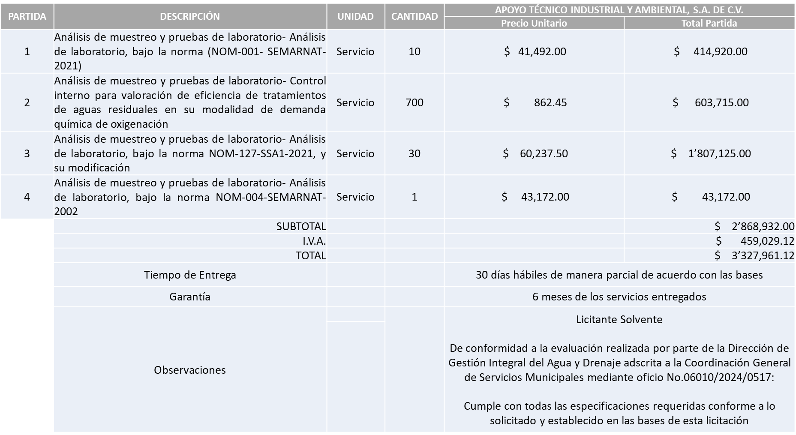

Responsable de la evaluación de las proposiciones:

|  |  |
| --- | --- |
| **Nombre** | **Cargo** |
| Jaime Rodríguez Retolaza | Encargado del Despacho de la Dirección de Gestión Integral del Agua y Drenaje |
| Carlos Alejandro Vázquez Ortiz | Coordinador General de Servicios Municipales |

**Mediante oficio de análisis técnico número 06010/2024/0517**

**Nota:** Se adjudica al único licitante solvente que cumplió con los requerimientos técnicos, económicos, así como el cumplimiento de los documentos adicionales solicitados en las bases de licitación.

En virtud de lo anterior y de acuerdo a los criterios establecidos en bases, al ofertar en mejores condiciones se pone a consideración por parte del área requirente la adjudicación a favor de:

**APOYO TÉCNICO INDUSTRIAL Y AMBIENTAL, S.A. DE C.V., POR UN MONTO TOTAL DE $3’327,961.12**

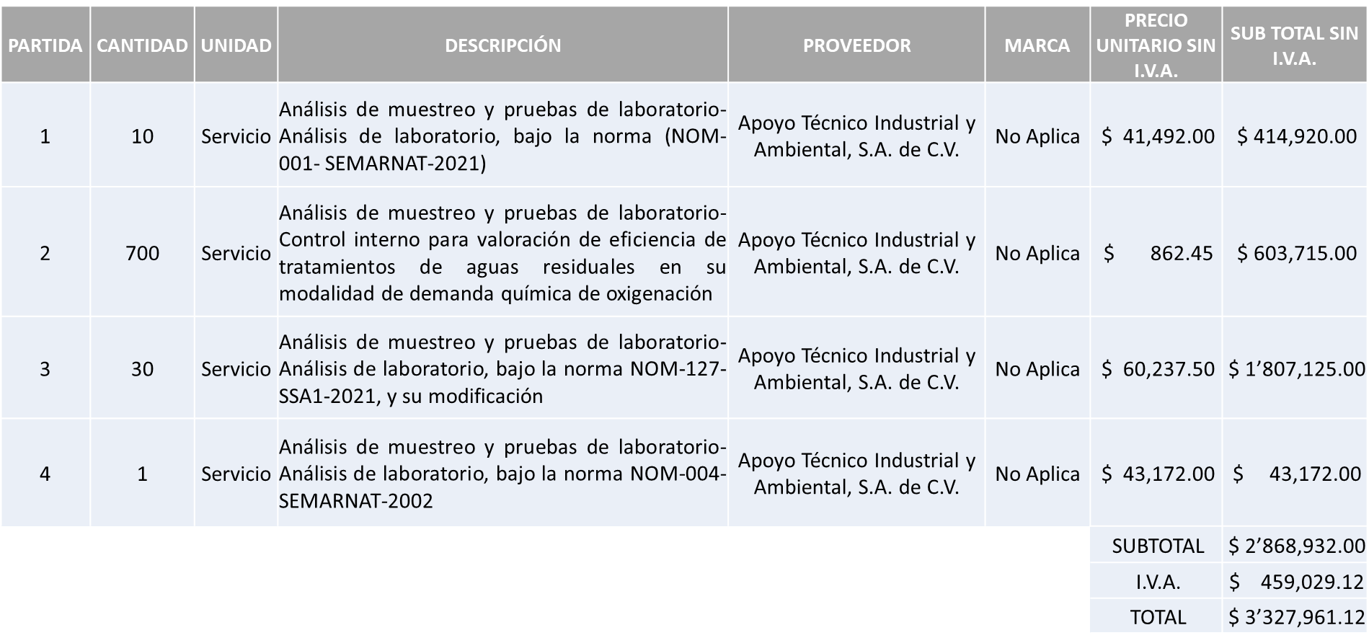

La convocante tendrá 10 días hábiles para emitir la orden de compra / pedido posterior a la emisión del fallo.

El proveedor adjudicado tendrá 5 días hábiles después de la notificación vía correo electrónico por parte de la convocante (por el personal autorizado para este fin) para la recepción firma y entrega de la orden de compra/pedido, previa entrega de garantía correspondiente.

Si el interesado no firma el contrato por causas imputables al mismo, la convocante podrá sin necesidad de un nuevo procedimiento, adjudicar el contrato al licitante que haya obtenido el segundo lugar, siempre que la diferencia en precio con respecto a la proposición inicialmente adjudicada no sea superior a un margen del diez por ciento.

El contrato deberá ser firmado por el representante legal que figure en el acta constitutiva de la empresa o en su defecto cualquier persona que cuente con poder notarial correspondiente.

El área requirente será la responsable de elaborar los trámites administrativos correspondientes para solicitar la elaboración del contrato, así como el seguimiento del trámite de pago correspondiente.

Todo esto con fundamento en lo dispuesto por los artículos 107, 108, 113, 119 y demás relativos del Reglamento de Compras, Enajenaciones y Contratación de Servicios del Municipio de Zapopan, Jalisco.

Edmundo Antonio Amutio Villa, representante suplente del Presidente del Comité de Adquisiciones, comenta de conformidad con el artículo 24, fracción VII del Reglamento de Compras, Enajenaciones y Contratación de Servicios del Municipio de Zapopan, Jalisco, se somete a su resolución para su aprobación de fallo por parte de los integrantes del Comité de Adquisiciones a favor del proveedor, **APOYO TÉCNICO INDUSTRIAL Y AMBIENTAL, S.A. DE C.V.**, los que estén por la afirmativa, sírvanse manifestarlo levantando su mano.

***Aprobado por Unanimidad de votos por parte de los integrantes del Comité presentes***

**Número de Cuadro:** 10.07.2024

**Licitación Pública Local con Participación del Comité:** 202400326

**Área Requirente:** Dirección de Programas Sociales Municipales adscrita a la Coordinación General de Desarrollo Económico y Combate a la Desigualdad

**Objeto de licitación:** Bolos de dulces para entregar en las colonias del Municipio, por la celebración del día del niño

Se pone a la vista el expediente de donde se desprende lo siguiente:

**Proveedores que cotizan:**

1. DDV Soluciones S.A de C.V.
2. Roberto Núñez de la O
3. Beatriz Eugenia Rodríguez Guardado
4. Distribuidora Crisel, S.A. de C.V.
5. Manuel de Jesús Luna Calzada

Los licitantes cuyas proposiciones fueron desechadas:

|  |  |
| --- | --- |
| **Licitante** | **Motivo** |
| Roberto Núñez de la O | **Licitante No Solvente**  **No presenta muestras tal como se solicita en bases página 2** |
| Beatriz Eugenia Rodríguez Guardado  **De acuerdo con el registro al momento de entregar la muestra le corresponde el Número 3** | **Licitante No Solvente**  **Presenta Constancia de Situación Fiscal de manera extemporánea, toda vez que lo presenta de fecha 05/09/2023 y este se solicita con máximo 3 meses de emisión anteriores a la fecha de registro de las propuestas técnicas y económicas, al 20/03/2024, aunado a ello las actividades económicas plasmadas en su Constancia de Situación Fiscal no corresponden al objeto de la presente Licitación tal como se solicita en bases página 6.**  **No presenta copia simple del registro ante la Secretaria del Trabajo Federal (REPSE) para el caso de subcontrataciones tal como se solicita en bases página 7.**  **No presenta Constancia de Situación Fiscal en Materia de Aportaciones Patronales y Enteros de Descuentos Vigentes (INFONAVIT), tal como se solicita en bases página 7.**  **No presenta Comprobante Fiscal Digital por Internet (CFDI) del pago del Impuesto sobre Nómina del Estado, ni carta de justificación de motivos, tal como se solicita en bases página 6.**  **Presenta Carta de Proposición (Anexo 3) de manera incompleta toda vez que no especifica nombre de socios y accionistas, o en su defecto no contar con ellos, tal como se solicita en bases página 23.**  **Presenta Opinión de Cumplimiento de sus Obligaciones en Materia de Seguridad Social de manera extemporánea, toda vez que lo presenta de fecha 23/09/2022 y este se solicita con máximo 30 días de emisión anteriores a la fecha de registro de las propuestas técnicas y económicas, al 20/03/2024.** |

Los licitantes cuyas proposiciones resultaron solventes son los que se muestran en el siguiente cuadro:

**DDV SOLUCIONES S.A. DE C.V., DISTRIBUIDORA CRISEL, S.A. DE C.V. Y MANUEL DE JESÚS LUNA CALZADA**

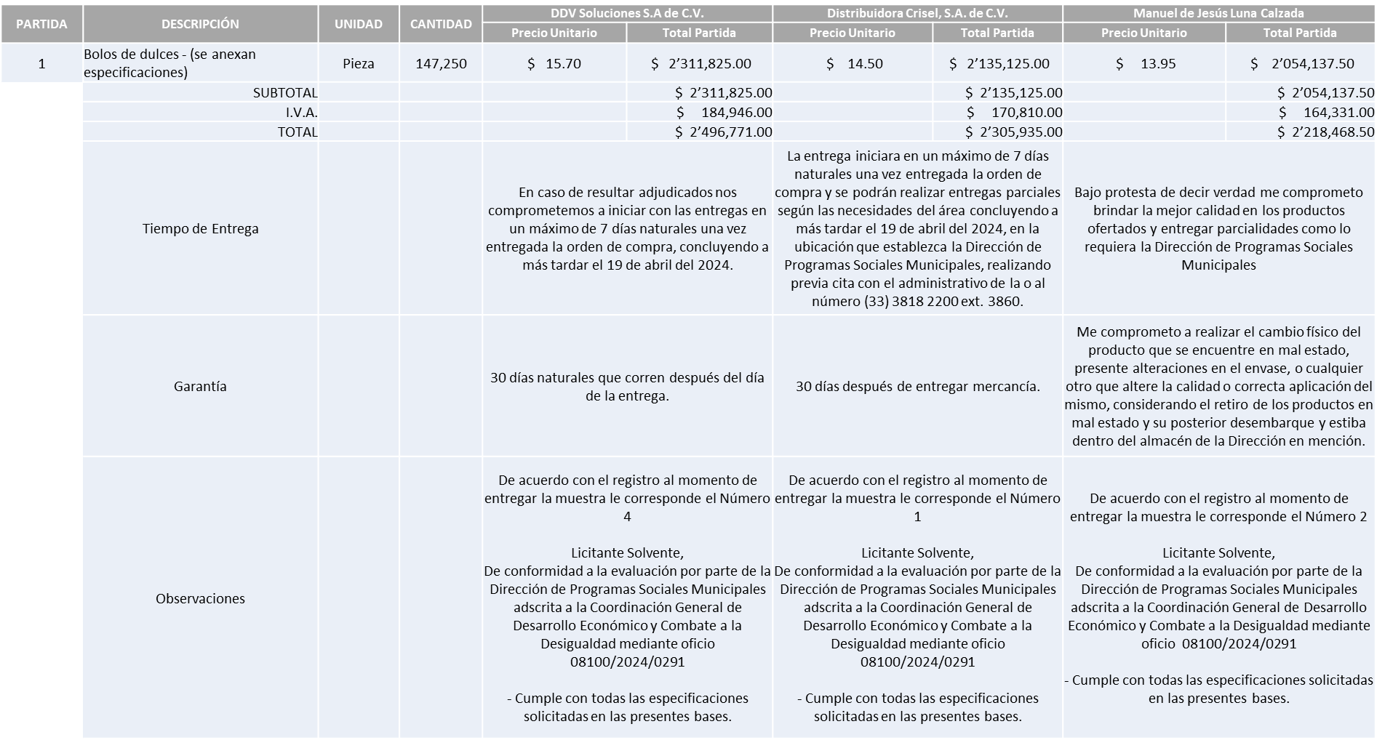

Responsable de la evaluación de las proposiciones:

|  |  |
| --- | --- |
| **Nombre** | **Cargo** |
| Andrea Elizabeth Cortés González | Encargada del Despacho de la Dirección de Programas Sociales Municipales |
| Salvador Villaseñor Aldama | Coordinador General de Desarrollo Económico y Combate a la Desigualdad |

**Mediante oficio de análisis técnico número 08100/2024/0291**

**Nota:** De conformidad a la evaluación mediante oficio 08100/2024/0291 emitido por parte de la Dirección de Programas Sociales Municipales adscrita a la Coordinación General de Desarrollo Económico y Combate a la Desigualdad, mismo que refiere de las 05 propuestas presentadas, 03 cumplen con los requerimientos técnicos, económicos y muestras, así como los puntos adicionales solicitados en las bases de licitación, por lo que se sugiere dictaminar el fallo al licitante que presenta la propuesta económica más baja decir: Manuel de Jesús Luna Calzada.

En virtud de lo anterior y de acuerdo a los criterios establecidos en bases, al ofertar en mejores condiciones se pone a consideración por parte del área requirente la adjudicación a favor de:

**MANUEL DE JESÚS LUNA CALZADA, POR UN MONTO TOTAL DE $2’218,468.50**

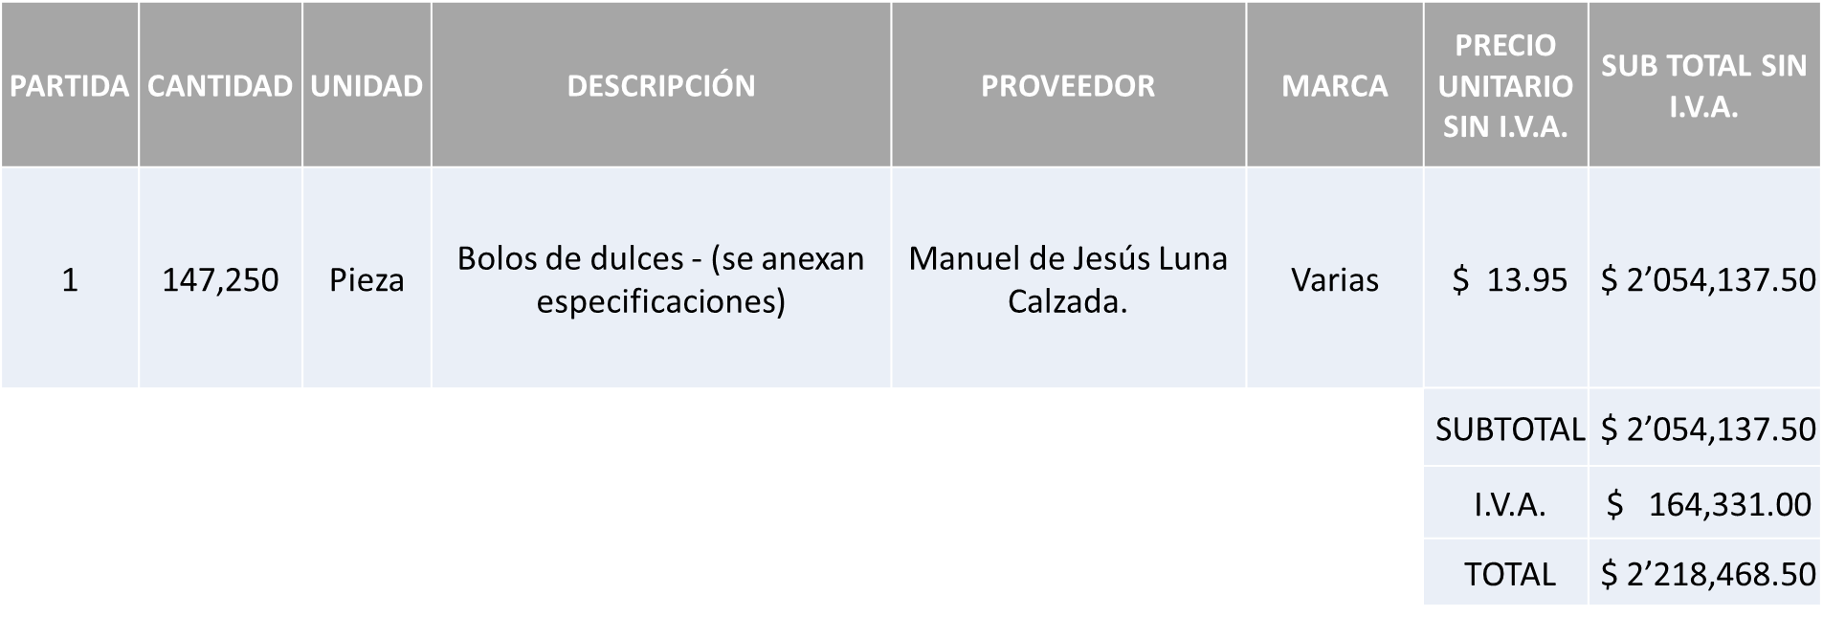

La convocante tendrá 10 días hábiles para emitir la orden de compra / pedido posterior a la emisión del fallo.

El proveedor adjudicado tendrá 5 días hábiles después de la notificación vía correo electrónico por parte de la convocante (por el personal autorizado para este fin) para la recepción firma y entrega de la orden de compra/pedido, previa entrega de garantía correspondiente.

Si el interesado no firma el contrato por causas imputables al mismo, la convocante podrá sin necesidad de un nuevo procedimiento, adjudicar el contrato al licitante que haya obtenido el segundo lugar, siempre que la diferencia en precio con respecto a la proposición inicialmente adjudicada no sea superior a un margen del diez por ciento.

El contrato deberá ser firmado por el representante legal que figure en el acta constitutiva de la empresa o en su defecto cualquier persona que cuente con poder notarial correspondiente.

El área requirente será la responsable de elaborar los trámites administrativos correspondientes para solicitar la elaboración del contrato, así como el seguimiento del trámite de pago correspondiente.

Todo esto con fundamento en lo dispuesto por los artículos 107, 108, 113, 119 y demás relativos del Reglamento de Compras, Enajenaciones y Contratación de Servicios del Municipio de Zapopan, Jalisco.

Edmundo Antonio Amutio Villa, representante suplente del Presidente del Comité de Adquisiciones, comenta de conformidad con el artículo 24, fracción VII del Reglamento de Compras, Enajenaciones y Contratación de Servicios del Municipio de Zapopan, Jalisco, se somete a su resolución para su aprobación de fallo por parte de los integrantes del Comité de Adquisiciones a favor del proveedor, **MANUEL DE JESÚS LUNA CALZADA**, los que estén por la afirmativa, sírvanse manifestarlo levantando su mano.

***Aprobado por Unanimidad de votos por parte de los integrantes del Comité presentes***

**Inciso 2 de la Agenda de Trabajo.**

1. **Adjudicaciones Directas de acuerdo al Artículo 99, Fracción I del Reglamento de Compras, Enajenaciones y Contratación de Servicios del Municipio de Zapopan Jalisco, se solicita su autorización.**

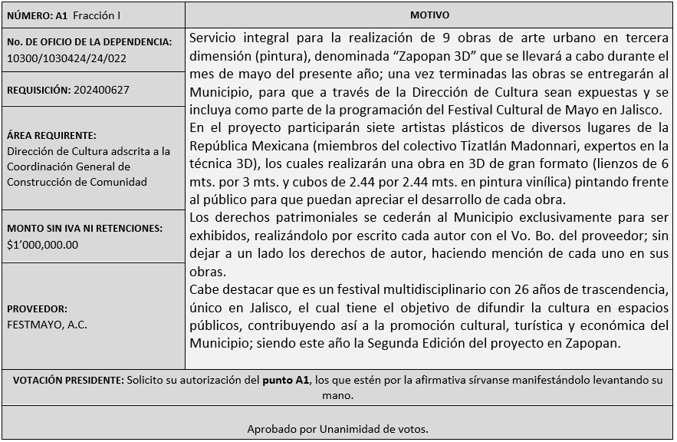

Los asuntos varios de este cuadro pertenecen al **inciso 2, punto A**, de la agenda de trabajo y que fue aprobado de conformidad con el artículo 99 fracción I del Reglamento de Compras, Enajenaciones y Contratación de Servicios del Municipio de Zapopan, Jalisco, por **Unanimidad de votos** por parte de los integrantes del Comité de Adquisiciones.

1. **Adjudicaciones Directas de acuerdo al Artículo 99, Fracción IV del Reglamento de Compras, Enajenaciones y Contratación de Servicios del Municipio de Zapopan Jalisco.**

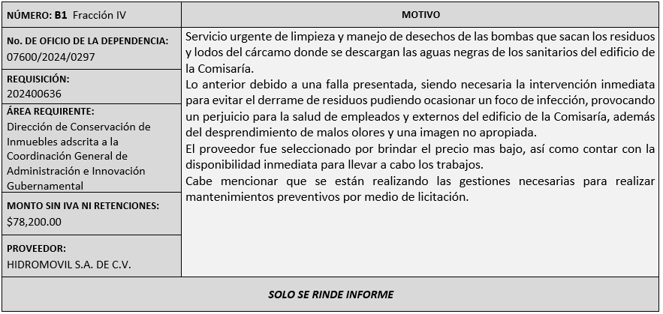

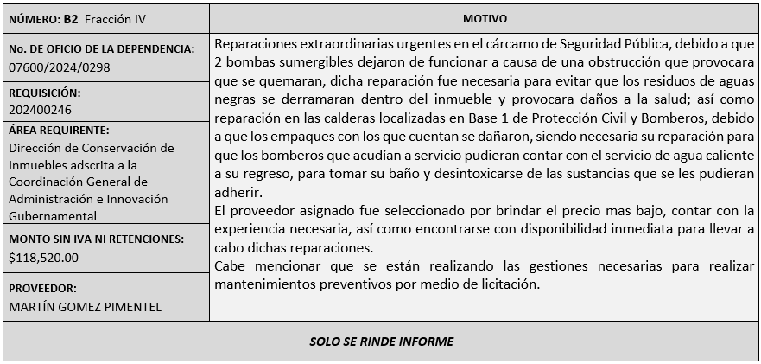

El asunto vario de este cuadro pertenece **al inciso 2, punto B,** fue **informado a los integrantes del Comité de Adquisiciones presentes**, de conformidad con el artículo 99 fracción IV, del Reglamento de Compras, Enajenaciones y Contratación de Servicios del Municipio de Zapopan, Jalisco.

**3. Presentación de bases para su aprobación.**

Bases de **la requisición 202400698 (local)** de la Comisaría General de Seguridad Pública donde solicitan adquisición de puntos de monitores inteligente que contempla un poste y una cámara multisensor.

Edmundo Antonio Amutio Villa, representante suplente del Presidente del Comité de Adquisiciones, comenta de conformidad con el artículo 24, fracción XII del Reglamento de Compras, Enajenaciones y Contratación de Servicios del Municipio de Zapopan, Jalisco, se somete a su consideración para proponer y aprobar las **bases la requisición 202400698** con las cuales habrá de convocarse a licitación pública, los que estén por la afirmativa, sírvanse manifestarlo levantando la mano.

***Aprobado por unanimidad de votos por parte de los integrantes del Comité presentes.***

Bases de **la requisición 202400629 y 202400647 (local)** de la Comisaría General de Seguridad Pública donde solicitan adquisición de camionetas tipo pick up y sus mantenimientos preventivos.

Edmundo Antonio Amutio Villa, representante suplente del Presidente del Comité de Adquisiciones, comenta de conformidad con el artículo 24, fracción XII del Reglamento de Compras, Enajenaciones y Contratación de Servicios del Municipio de Zapopan, Jalisco, se somete a su consideración para proponer y aprobar las **bases la requisición 202400629 y 202400647** con las cuales habrá de convocarse a licitación pública, los que estén por la afirmativa, sírvanse manifestarlo levantando la mano.

***Aprobado por unanimidad de votos por parte de los integrantes del Comité presentes.***

Bases de **la requisición 202400384 (nacional)** de la Dirección de Archivo General adscrita a la Secretaría del Ayuntamiento donde solicitan archivero móvil y estante doble.

Edmundo Antonio Amutio Villa, representante suplente del Presidente del Comité de Adquisiciones, comenta de conformidad con el artículo 24, fracción XII del Reglamento de Compras, Enajenaciones y Contratación de Servicios del Municipio de Zapopan, Jalisco, se somete a su consideración para proponer y aprobar las **bases la requisición 202400384** con las cuales habrá de convocarse a licitación pública, los que estén por la afirmativa, sírvanse manifestarlo levantando la mano.

***Aprobado por unanimidad de votos por parte de los integrantes del Comité presentes.***

Bases de **la requisición 202400611 (local)** de la Dirección de Ingresos adscrita a la Tesorería donde solicitan adquisición de formas valoradas y recibos oficiales.

Edmundo Antonio Amutio Villa, representante suplente del Presidente del Comité de Adquisiciones, comenta de conformidad con el artículo 24, fracción XII del Reglamento de Compras, Enajenaciones y Contratación de Servicios del Municipio de Zapopan, Jalisco, se somete a su consideración para proponer y aprobar las **bases la requisición 202400611** con las cuales habrá de convocarse a licitación pública, los que estén por la afirmativa, sírvanse manifestarlo levantando la mano.

***Aprobado por unanimidad de votos por parte de los integrantes del Comité presentes.***

Bases de **la requisición 202400687 (local)** de la Coordinación General de Desarrollo Económico y Combate a la Desigualdad donde solicitan compra de 600 calentadores solares con instalación incluida.

Edmundo Antonio Amutio Villa, representante suplente del Presidente del Comité de Adquisiciones, comenta de conformidad con el artículo 24, fracción XII del Reglamento de Compras, Enajenaciones y Contratación de Servicios del Municipio de Zapopan, Jalisco, se somete a su consideración para proponer y aprobar las **bases la requisición 202400687** con las cuales habrá de convocarse a licitación pública, los que estén por la afirmativa, sírvanse manifestarlo levantando la mano.

***Aprobado por unanimidad de votos por parte de los integrantes del Comité presentes.***

Bases de **la requisición 202400467 y 202400469 (local)** de la Dirección de Movilidad y Transporte adscrita a la Coordinación General de Gestión Integral de la Ciudad donde solicitan suministro e instalación de infraestructura ciclista (vialetón, bolardo y delineador tipo “oruga”) para distintas colonias del Municipio.

Edmundo Antonio Amutio Villa, representante suplente del Presidente del Comité de Adquisiciones, solicita a los Integrantes del Comité de Adquisiciones el uso de la voz, a Abel Paniagua Puga, adscrito a la Dirección de Movilidad y Transporte, los que estén por la afirmativa sírvanse manifestándolo levantando su mano.

***Aprobado por unanimidad de votos por parte de los integrantes del Comité presentes.***

Abel Paniagua Puga, adscrito a la Dirección de Movilidad y Transporte, dio contestación a las observacionesrealizadas por los Integrantes del Comité de Adquisiciones.

Edmundo Antonio Amutio Villa, representante suplente del Presidente del Comité de Adquisiciones, comenta de conformidad con el artículo 24, fracción XII del Reglamento de Compras, Enajenaciones y Contratación de Servicios del Municipio de Zapopan, Jalisco, se somete a su consideración para proponer y aprobar las **bases la requisición 202400467 y 202400469** conlas cuales habrá de convocarse a licitación pública, los que estén por la afirmativa, sírvanse manifestarlo levantando la mano.

***Aprobado por unanimidad de votos por parte de los integrantes del Comité presentes.***

Bases de **la requisición 202400588 (nacional)** de la Dirección de Rastro Municipal adscrita a la Coordinación General de Servicios Municipales donde solicitan servicio de reparación y mantenimiento a las calderas, básculas y cámaras de refrigeración necesarias para el proceso de sacrificio animal.

Edmundo Antonio Amutio Villa, representante suplente del Presidente del Comité de Adquisiciones, comenta de conformidad con el artículo 24, fracción XII del Reglamento de Compras, Enajenaciones y Contratación de Servicios del Municipio de Zapopan, Jalisco, se somete a su consideración para proponer y aprobar las **bases la requisición 202400588** con las cuales habrá de convocarse a licitación pública, los que estén por la afirmativa, sírvanse manifestarlo levantando la mano.

***Aprobado por unanimidad de votos por parte de los integrantes del Comité presentes.***

Bases de **la requisición 202400598 (local)** de la Dirección de Mejoramiento Urbano adscrita a la Coordinación General de Servicios Municipales donde solicitan servicio de sustitución de losas y banquetas.

Edmundo Antonio Amutio Villa, representante suplente del Presidente del Comité de Adquisiciones, comenta de conformidad con el artículo 24, fracción XII del Reglamento de Compras, Enajenaciones y Contratación de Servicios del Municipio de Zapopan, Jalisco, se somete a su consideración para proponer y aprobar las **bases la requisición 202400598** con las cuales habrá de convocarse a licitación pública, los que estén por la afirmativa, sírvanse manifestarlo levantando la mano.

***Aprobado por unanimidad de votos por parte de los integrantes del Comité presentes.***

Bases de **la requisición 202400556 (nacional)** de la Dirección de Parques y Jardines adscrita a la Coordinación General de Servicios Municipales donde solicitan equipo de seguridad para el personal operativo de la Dirección.

Edmundo Antonio Amutio Villa, representante suplente del Presidente del Comité de Adquisiciones, comenta de conformidad con el artículo 24, fracción XII del Reglamento de Compras, Enajenaciones y Contratación de Servicios del Municipio de Zapopan, Jalisco, se somete a su consideración para proponer y aprobar las **bases la requisición 202400556** con las cuales habrá de convocarse a licitación pública, los que estén por la afirmativa, sírvanse manifestarlo levantando la mano.

***Aprobado por unanimidad de votos por parte de los integrantes del Comité presentes***

Bases de **la requisición 202400690 (local)** de la Dirección de Parques y Jardines adscrita a la Coordinación General de Servicios Municipales donde solicitan análisis, dictaminación e intervención de 4,000 árboles de 5 mts. de altura en adelante.

Edmundo Antonio Amutio Villa, representante suplente del Presidente del Comité de Adquisiciones, comenta de conformidad con el artículo 24, fracción XII del Reglamento de Compras, Enajenaciones y Contratación de Servicios del Municipio de Zapopan, Jalisco, se somete a su consideración para proponer y aprobar las **bases la requisición 202400690** con las cuales habrá de convocarse a licitación pública, los que estén por la afirmativa, sírvanse manifestarlo levantando la mano.

***Aprobado por unanimidad de votos por parte de los integrantes del Comité presentes***

Bases de **la requisición 202400694 (local)** de la Dirección de Parques y Jardines adscrita a la Coordinación General de Servicios Municipales donde solicitan análisis, dictaminación e intervención de 1,884 árboles de 13 a 30 mts. de altura y control integral de muérdago para 2,500 árboles.

Edmundo Antonio Amutio Villa, representante suplente del Presidente del Comité de Adquisiciones, comenta de conformidad con el artículo 24, fracción XII del Reglamento de Compras, Enajenaciones y Contratación de Servicios del Municipio de Zapopan, Jalisco, se somete a su consideración para proponer y aprobar las **bases la requisición 202400694** con las cuales habrá de convocarse a licitación pública, los que estén por la afirmativa, sírvanse manifestarlo levantando la mano.

***Aprobado por unanimidad de votos por parte de los integrantes del Comité presentes***

Bases de **la requisición 202400695 (local)** de la Dirección de Parques y Jardines adscrita a la Coordinación General de Servicios Municipales donde solicitan servicio de fertilización, desbrozado, limpieza final y traslado de residuos vegetales y basura.

Edmundo Antonio Amutio Villa, representante suplente del Presidente del Comité de Adquisiciones, comenta de conformidad con el artículo 24, fracción XII del Reglamento de Compras, Enajenaciones y Contratación de Servicios del Municipio de Zapopan, Jalisco, se somete a su consideración para proponer y aprobar las **bases la requisición 202400695** con las cuales habrá de convocarse a licitación pública, los que estén por la afirmativa, sírvanse manifestarlo levantando la mano.

***Aprobado por unanimidad de votos por parte de los integrantes del Comité presentes***

Bases de **la requisición 202400643 (local)** de la Dirección de Innovación Gubernamental adscrita a la Coordinación General de Administración e Innovación Gubernamental donde solicitan renovación anual de licencias (arrendamiento de software) para equipos de la marca Fortinet.

Edmundo Antonio Amutio Villa, representante suplente del Presidente del Comité de Adquisiciones, comenta de conformidad con el artículo 24, fracción XII del Reglamento de Compras, Enajenaciones y Contratación de Servicios del Municipio de Zapopan, Jalisco, se somete a su consideración para proponer y aprobar las **bases la requisición 202400643** con las cuales habrá de convocarse a licitación pública, los que estén por la afirmativa, sírvanse manifestarlo levantando la mano.

***Aprobado por unanimidad de votos por parte de los integrantes del Comité presentes***

Bases de **la requisición 202400231 (local)** de la Dirección de Conservación de Inmuebles adscrita a la Coordinación General de Administración e Innovación Gubernamental donde solicitan suministro e instalación de malla para protección y seguridad de inmuebles.

Edmundo Antonio Amutio Villa, representante suplente del Presidente del Comité de Adquisiciones, comenta de conformidad con el artículo 24, fracción XII del Reglamento de Compras, Enajenaciones y Contratación de Servicios del Municipio de Zapopan, Jalisco, se somete a su consideración para proponer y aprobar las **bases la requisición 202400231** con las cuales habrá de convocarse a licitación pública, los que estén por la afirmativa, sírvanse manifestarlo levantando la mano.

***Aprobado por unanimidad de votos por parte de los integrantes del Comité presentes***

Bases de **la requisición 202400380, 202400381 y 202400386 (local)** de la Dirección de Conservación de Inmuebles adscrita a la Coordinación General de Administración e Innovación Gubernamental donde solicitan lámparas y controladores, su programación y configuración, así como su instalación para el proyecto de iluminación escénica del CISZ.

Edmundo Antonio Amutio Villa, representante suplente del Presidente del Comité de Adquisiciones, comenta de conformidad con el artículo 24, fracción XII del Reglamento de Compras, Enajenaciones y Contratación de Servicios del Municipio de Zapopan, Jalisco, se somete a su consideración para proponer y aprobar las **bases la requisición 202400380, 202400381 y 202400386** con las cuales habrá de convocarse a licitación pública, los que estén por la afirmativa, sírvanse manifestarlo levantando la mano.

***Aprobado por unanimidad de votos por parte de los integrantes del Comité presentes.***

Bases de **la requisición 202400597 (local)** de la Dirección de Administración adscrita a la Coordinación General de Administración e Innovación Gubernamental donde solicitan suministro de refacciones para unidades con motores a diésel, del parque vehicular.

Edmundo Antonio Amutio Villa, representante suplente del Presidente del Comité de Adquisiciones, comenta de conformidad con el artículo 24, fracción XII del Reglamento de Compras, Enajenaciones y Contratación de Servicios del Municipio de Zapopan, Jalisco, se somete a su consideración para proponer y aprobar las **bases la requisición 202400597** con las cuales habrá de convocarse a licitación pública, los que estén por la afirmativa, sírvanse manifestarlo levantando la mano.

***Aprobado por unanimidad de votos por parte de los integrantes del Comité presentes***

**V. Asuntos Varios.**

1. Se da cuenta que se recibió oficio número 05100/2024/0749, signado por Marcela Rubí Gómez Juárez, Directora de Ingresos y Adriana Romo López, Tesorero Municipal, mediante el cual informa del trámite de adjudicación directa a favor del proveedor Héctor Alberto Romero Fierro, cuyo objeto son honorarios mensuales por servicios profesionales correspondientes al periodo del 1 de enero al 30 de septiembre del 2024, consistente en servicios especializados en depositario de la negociación con carácter de interventor con cargo a caja, asesoría legal y defensa, respecto a la negociación y bienes embargados con fecha 27 de enero de 2023, para hacer efectivos los créditos fiscales a cargo de la empresa CAABSA EAGLE GUADALAJARA S.A. DE C.V., determinados y controlados en la Unidad de Apremios, adscrita a la Dirección de Ingresos, de la Tesorería Municipal de Zapopan Jalisco, bajo los números de control: DISPOSICIÓN FINAL DE RESIDUOS /001/2022, por un monto histórico de $66´857,243.59, y DISPOSICIÓN FINAL DE RESIDUOS/002/2022, por un monto histórico de $380’608,179.65, ambos créditos emitidos con fecha 08 de diciembre de 2022 y notificados el 9 de diciembre de 2022.

En este caso referente al contrato CO-0108/2023, contratación que fue aprobada en la tercera sesión ordinaria del Comité de Adquisiciones del día 2 de febrero de 2023, dicho servicio es por la cantidad de $675,000.00 sin I.V.A., ni retenciones, de acuerdo a la requisición 202400603.

Lo anterior de conformidad en el Artículo 101, Fracción II, Reglamento de Compras, Enajenaciones y Contratación de Servicios del Municipio de Zapopan Jalisco.

***Los integrantes del Comité presentes se dan por enterados.***

Edmundo Antonio Amutio Villa, representante del Presidente del Comité de Adquisiciones Municipales, comenta no habiendo más asuntos que tratar y visto lo anterior, se da por concluida la Séptima Sesión Ordinaria siendo las 14:20 horas del día 22 de marzo de 2024, levantándose la presente acta para constancia y validez de los acuerdos que en ella se tomaron, la cual suscriben los que en ella intervinieron y los que así quisieron hacerlo de conformidad al artículo 26 fracción VII del Reglamento de Compras, Enajenaciones y Contratación de Servicios del Municipio de Zapopan, Jalisco y de conformidad con los artículos 23, 24 y 31 de la Ley de Compras Gubernamentales, Enajenaciones y Contratación de Servicios del Estado de Jalisco y sus Municipios, las consultas, asesorías, análisis, opinión, orientación y resoluciones, que sean emitidas por este Comité, son tomadas exclusivamente con la información, documentación y el dictamen técnico y administrativo que lo sustenten o fundamenten y que son presentados por los servidores públicos a quienes corresponda, por el área requirente y el área convocante, siendo estos los responsables de la revisión, acciones, faltas u omisiones en la información que sea puesta a consideración de este Comité.

**Integrantes Vocales con voz y voto**

**Edmundo Antonio Amutio Villa.**

Presidente del Comité de Adquisiciones Municipales.

Suplente.

**José Carlos Villalaz Becerra.**

Dirección de Administración.

Suplente.

**Tania Álvarez Hernández.**

Sindicatura.

Suplente.

**Talina Robles Villaseñor.**

Tesorería Municipal.

Suplente.

**Belén Lizeth Muñoz Ruvalcaba.**

Coordinación General de Desarrollo Económico y Combate a la Desigualdad.

Suplente.

**Antonio Martín del Campo Sáenz**

Dirección de Desarrollo Agropecuario.

Suplente.

**Rogelio Alejandro Muñoz Prado.**

Representante de la Cámara Nacional de Comercio, Servicios y Turismo de Guadalajara.

Titular.

**José Guadalupe Pérez Mejía.**

Representante del Centro Empresarial de Jalisco S.P.

Confederación Patronal de la República Mexicana.

Suplente.

**Silvia Jacqueline Martin del Campo Partida**

Representante del Consejo Mexicano de Comercio Exterior de Occidente.

Suplente.

**Bricio Baldemar Rivera Orozco.**

Consejo de Cámaras Industriales de Jalisco.

Suplente.

**Integrantes Vocales Permanentes con voz**

**Juan Carlos Razo Martínez.**

Contraloría Ciudadana.

Suplente.

**Diego Armando Cárdenas Paredes.**

Área Jurídica de la Dirección de Adquisiciones.

Titular.

**Neri Cruz Valencia.**

Representante de la Fracción del Partido Futuro.

Suplente.

**Luz Elena Rosete Cortés.**

Secretario Técnico y Ejecutivo del Comité de Adquisiciones.

Titular.